**BỘ GIÁO DỤC VÀ ĐÀO TẠO**

**TRƯỜNG ĐẠI HỌC SƯ PHẠM KỸ THUẬT HƯNG YÊN**



**ĐỒ ÁN 1**

**XÂY DỰNG PHẦN MỀM QUẢN LÝ CỬA HÀNG ĐỒNG HỒ DUONGTHUY**

NGÀNH: CÔNG NGHỆ WEB

SINH VIÊN: **DƯƠNG THỊ THUỲ**

MÃ LỚP: **12522T.1**

HƯỚNG DẪN: **ThS.ĐỖ THỊ THU TRANG**

**HƯNG YÊN - 2024**

NHẬN XÉT

**Nhận xét của giảng viên hướng dẫn:**

.......................................................................................................................................

.......................................................................................................................................

.......................................................................................................................................

.......................................................................................................................................

.......................................................................................................................................

.......................................................................................................................................

.......................................................................................................................................

.......................................................................................................................................

.......................................................................................................................................

.......................................................................................................................................

.......................................................................................................................................

.......................................................................................................................................

.......................................................................................................................................

.......................................................................................................................................

.......................................................................................................................................

.......................................................................................................................................

.......................................................................................................................................

.......................................................................................................................................

.......................................................................................................................................

.......................................................................................................................................

.......................................................................................................................................

**GIẢNG VIÊN HƯỚNG DẪN**

*(Ký và ghi rõ họ tên)*

**LỜI CAM ĐOAN**

Em xin cam đoan đồ án “Xây dựng phần mềm quản lý cửa hàng bán đồng hồ” là kết quả thực hiện của bản thân em dưới sự hướng dẫn của cô Đỗ Thị Thu Trang.

Những phần sử dụng tài liệu tham khảo trong đồ án đã được nêu rõ trong phần tài liệu tham khảo. Các kết quả trình bày trong đồ án và chương trình xây dựng được hoàn toàn là kết quả do bản thân em thực hiện.

Nếu vi phạm lời cam đoan này, em xin chịu hoàn toàn trách nhiệm trước khoa và nhà trường.

*Hưng Yên, ngày … tháng … năm…..*

Sinh viên

Dương Thị Thuỳ

**LỜI CẢM ƠN**

Để có thể hoàn thành đồ án này, lời đầu tiên em xin phép gửi lời cảm ơn tới bộ môn Công nghệ phần mềm, Khoa Công nghệ thông tin – Trường Đại học Sư phạm Kỹ thuật Hưng Yên đã tạo điều kiện thuận lợi cho em thực hiện đồ án môn học này.

Đặc biệt em xin chân thành cảm ơn cô Đỗ Thị Thu Trang đã rất tận tình hướng dẫn, chỉ bảo em trong suốt thời gian thực hiện đồ án vừa qua.

Em cũng xin chân thành cảm ơn tất cả các Thầy, các Cô trong Trường đã tận tình giảng dạy, trang bị cho em những kiến thức cần thiết, quý báu để giúp em thực hiện được đồ án này.

Mặc dù em đã có cố gắng, nhưng với trình độ còn hạn chế, trong quá trình thực hiện đề tài không tránh khỏi những thiếu sót. Em hi vọng sẽ nhận được những ý kiến nhận xét, góp ý của các Thầy giáo, Cô giáo về những kết quả triển khai trong đồ án.

Em xin trân trọng cảm ơn!

**MỤC LỤC**

NHẬN XÉT 2

DANH MỤC CÁC THUẬT NGỮ 8

DANH MỤC CÁC BẢNG 9

DANH MỤC CÁC HÌNH VẼ, ĐỒ THỊ 10

CHƯƠNG 1: TỔNG QUAN VỀ ĐỀ TÀI 12

1.1. Lý do chọn đề tài 12

1.2. Mục tiêu của đề tài 13

1.2.2 Mục tiêu cụ thể 14

1.3. Giới hạn và phạm vi của đề tài 16

1.3.1 Đối tượng nghiên cứu 16

1.3.2 Phạm vi 16

1.4. Nội dung thực hiện 17

1.5. Phương pháp tiếp cận 17

CHƯƠNG 2: PHÂN TÍCH THIẾT KẾ PHẦN MỀM 18

2.1 Phát biểu yêu cầu 18

2.2 Yêu cầu chức năng 20

2.2.1 Danh sách các yêu cầu 20

2.2.2 Biểu đồ ca sử dụng 25

2.2.3 Đặc tả ca sử dụng 26

2.2.3.1 Biểu đồ Use case cho chức năng “Đăng nhập” 26

2.2.3.2 Biểu đồ Use case cho chức năng “Quản lý nhân viên” 27

2.2.3.3 Biểu đồ Use case cho chức năng “Quản lý khách hàng” 32

2.2.3.4 Biểu đồ Use case cho chức năng “Quản lý nhà cung cấp” 36

2.2.3.5 Biểu đồ Use case cho chức năng “Quản lý loại hàng” 39

2.2.3.6 Biểu đồ Use case cho chức năng “Quản lý hàng hoá” 42

2.3.3.7 Biểu đồ use case cho chức năng “Quản lý đơn hàng nhập” 46

2.2.3.9 Biểu đồ Use case cho chức năng “Quản lý đơn hàng bán” 49

2.3 Biểu đồ lớp thực thể 52

2.3.1 Danh sách các lớp đối tượng 52

2.3.2 Chi tiết hóa các lớp đối tượng 53

2.3.2.1 Lớp NhanVien 53

2.3.2.2 Lớp TaiKhoan 54

2.3.2.3 Lớp KhachHang 54

2.3.2.4 Lớp LoaiHang 55

2.3.2.5 Lớp SanPham 55

2.3.2.6 Lớp DonHangNhap 56

2.3.2.7 Lớp ChiTietHDN 57

2.3.2.8 Lớp DonHangBan 57

2.3.2.9 Lớp ChiTietDHB 58

2.3.2.10 Lớp NhaCungCap 59

2.3.2.11 Lớp Phanquyen 59

2.4 Thiết kế cơ sở dữ liệu 60

2.3.1. Lược đồ CSDL 60

2.3.2. Mô tả chi tiết từng bảng trong CSDL 60

CHƯƠNG 3: XÂY DỰNG ỨNG DỤNG WINDOWS FORM 66

3.1 Triển khai các chức năng nghiệp vụ 66

3.1.1 Chức năng Đăng nhập 66

3.1.2 Chức năng Trang chủ 67

3.1.3 Chức năng quản lý nhà cung cấp 68

3.1.4 Chức năng quản lý khách hàng 70

3.1.5 Chức năng quản lý sản phẩm 72

3.1.6 Chức năng quản lý loại hàng 74

3.1.7 Chức năng quản lý hoá đơn bán 75

3.1.8 Chức năng quản lý hoá đơn nhập 77

3.1.9 Chức năng quản lý nhân viên 79

3.2 Triển khai các chức năng thống kê, báo cáo 81

3.3 Kiểm thử và triển khai ứng dụng 83

3.3.1 Kiểm thử 83

3.3.2 Đóng gói ứng dụng 92

3.3.3 Triển khai ứng dụng 92

KẾT LUẬN 94

TÀI LIỆU THAM KHẢO 95

DANH MỤC CÁC THUẬT NGỮ

|  |  |  |  |
| --- | --- | --- | --- |
| STT | Từ viết tắt | Cụm từ tiếng anh | Diễn giải |
| 1 | UML | Unified Modeling Language | Ngôn ngữ mô hình hoá chuẩn hoá |
| 2 | HTML | HyperText Markup Language | Ngôn ngữ đánh dấu siêu văn bản |
|  |  |  |  |
|  |  |  |  |
|  |  |  |  |
|  |  |  |  |
|  |  |  |  |
|  |  |  |  |

DANH MỤC CÁC BẢNG

Bảng 1: Bảng danh sách các chức năng 21

Bảng 2: Bảng dòng sự kiện chính đăng nhập 28

Bảng 3: Bảng dòng sự kiện phụ nhân viên 28

Bảng 4: Bảng dòng sự kiện chính nhân viên 30

Bảng 5: Dòng sự kiện chính quản lý khách hàng 34

Bảng 6: Dòng sự kiện chính quản lý nhà cung cấp 38

Bảng 7: Dòng sự kiện chính quản lý loại hàng 41

Bảng 8: Bảng dòng sự kiện chính quản lý sản phẩm 44

Bảng 9: Bảng dòng sự kiện chính quản lý hoá đơn nhập 48

Bảng 10: Bảng dòng sự kiện chính quản lý đơn hàng bán 51

Bảng 11: Bảng danh sách các lớp đối tượng 53

Bảng 12: Bảng điều khiển chức năng đăng nhập 67

Bảng 13: Bảng điều khiển chức năng quản lý nhà cung cấp 69

Bảng 14: Bảng điều khiển chức năng quản lý khách hàng 71

Bảng 15: Bảng điều khiển chức năng quản lý sản phẩm 73

Bảng 16: Bảng điều khiển chức năng quản lý loại sản phẩm 75

Bảng 17: Bảng điều khiển chức năng quản lý hoá đơn bán 77

Bảng 18: Bảng điều khiển chức năng quản lý hoá đơn nhập 78

Bảng 19: Bảng điều khiển chức năng quản lý nhân viên 81

Bảng 20: Bảng điều khiển chức năng quản lý thống kê hàng tồn 82

Bảng 21: Bảng điều khiển chức năng thống kê 83

DANH MỤC CÁC HÌNH VẼ, ĐỒ THỊ

Hình 2.1 Mô hình use case tổng quát 25

Hình 2.2 Mô hình usecase đăng nhập 26

Hình 2.3 Mô hình usecase quản lý nhân viên 28

Hình 2.4 Mô hình usecase quản lý khách hàng 32

Hình 2.5 Mô hình usecase quản lý nhà cung cấp 37

Hình 2.6 Mô hình usecase quản lý loại hàng 40

Hình 2.7 Mô hình usecase quản lý sản phẩm 43

Hình 2.8 Mô hình usecase quản lý đơn hàng nhập 48

Hình 2.9 Mô hình usecase quản lý đơn hàng bán 52

Hình 2.10 Biểu đồ lớp thực thể tổng quát 55

Hình 2.11 Lược đồ cơ sở dữ liệu 63

Hình 3.1 Giao diện đăng nhập 69

Hình 3.2 Giao diện trang chủ 70

Hình 3.3 Giao diện trang nhà cung cấp 71

Hình 3.4 Giao diện trang khách hàng 73

Hình 3.5 Giao diện trang sản phẩm 75

Hình 3.6 Giao diện trang loại hàng 77

Hình 3.7 Giao diện trang hoá đơn bán 78

Hình 3.8 Giao diện hoá đơn nhập 81

Hình 3.9 Giao diện trang nhân viên 83

Hình 3.10 Giao diện trang thống kê số lượng 85

Hình 3.11 Giao diện trang thống kê 86

# TỔNG QUAN VỀ ĐỀ TÀI

* 1. Lý do chọn đề tài

Trong thế giới ngày nay, ngành công nghiệp đồng hồ không chỉ đóng vai trò quan trọng trong việc đo thời gian mà còn trở thành biểu tượng của phong cách và đẳng cấp. Với sự phát triển nhanh chóng của thị trường đồng hồ, việc quản lý và vận hành các cửa hàng bán lẻ đồng hồ đã trở nên phức tạp hơn bao giờ hết. Trước thực trạng này, quyết định xây dựng một phần mềm quản lý bán đồng hồ đã trở nên cần thiết và có ý nghĩa quan trọng.

Lý do chính khiến em quyết định chọn đề tài này là vì ngành công nghiệp đồng hồ đang phát triển mạnh mẽ và trở thành một lĩnh vực kinh doanh hấp dẫn. Sự đa dạng về loại hình sản phẩm, thương hiệu và xu hướng thị trường đặt ra nhiều thách thức trong việc quản lý hàng tồn kho, đặt hàng, và thu hút khách hàng. Một phần mềm quản lý bán đồng hồ sẽ giúp các cửa hàng tối ưu hóa quy trình kinh doanh, từ việc quản lý hàng tồn kho đến việc quản lý đơn hàng và doanh thu.

Một lợi ích quan trọng khác của việc xây dựng phần mềm quản lý bán đồng hồ là tăng cường trải nghiệm mua sắm của khách hàng. Phần mềm có thể hỗ trợ trong việc tìm kiếm và chọn lựa sản phẩm dựa trên sở thích cá nhân, cung cấp thông tin chi tiết về đồng hồ, và giúp khách hàng dễ dàng tham khảo và quyết định mua sắm. Đồng thời, việc quản lý thông tin khách hàng cũng giúp cửa hàng tạo ra các chiến lược tiếp thị và chăm sóc khách hàng hiệu quả hơn.

Cuối cùng, việc sử dụng phần mềm quản lý bán đồng hồ cũng mang lại lợi ích tài chính cho doanh nghiệp. Bằng cách tối ưu hóa quy trình kinh doanh và cải thiện hiệu suất làm việc, phần mềm giúp giảm chi phí vận hành và tăng doanh thu. Đồng thời, việc thu thập dữ liệu và phân tích thông tin cũng giúp doanh nghiệp đưa ra các chiến lược kinh doanh thông minh hơn, từ đó tăng khả năng cạnh tranh và lợi nhuận.

Tóm lại, việc xây dựng phần mềm quản lý bán đồng hồ không chỉ giúp tối ưu hóa quy trình kinh doanh mà còn nâng cao trải nghiệm mua sắm của khách hàng và tạo ra lợi ích tài chính cho doanh nghiệp. Đây là một đề tài có ý nghĩa và tiềm năng phát triển lớn trong thời đại công nghệ ngày nay.

1.2. Mục tiêu của đề tài

* + 1. **Mục tiêu tổng quát**
* Quản lý Loại hàng:
* Thêm, sửa, xóa, tìm kiếm loại hàng
* Hiển thị thông tin chi tiết loại hàng như tên, mã
* Danh mục loại hàng
* Quản lý Sản phẩm:
* Thêm, sửa, xóa, tìm kiếm sản phẩm
* Hiển thị thông tin chi tiết sản phẩm như tên, mô tả, giá cả, số lượng trong kho, hình ảnh, v.v.
* Danh mục sản phẩm
* Quản lý Đơn hàng bán:
* Tạo, xem và quản lý đơn hàng bán của khách hàng.
* Thêm, sửa, xóa đơn hàng bán.
* Tính toán tổng giá trị của đơn hàng bán.
* Xác nhận thanh toán.
* Quản lý Đơn hàng nhập:
* Tạo, xem và quản lý đơn hàng nhập.
* Thêm, sửa, xóa đơn hàng nhập.
* Tính toán tổng giá trị của đơn hàng nhập.
* Xác nhận thanh toán.
* Quản lý Nhà cung cấp:
* Thêm, sửa, xoá,tìm kiếm
* Hiển thị thông tin nhà cung cấp .
* Danh mục nhà cung cấp
* Quản lý Khách hàng:
* Thêm, sửa, xóa thông tin khách hàng.
* Lịch sử mua hàng của khách hàng.
* Quản lý Nhân viên:
* Thêm, sửa, xóa thông tin nhân viên.
* Phân quyền truy cập cho từng nhóm nhân viên.
* Báo cáo và Thống kê:
* Báo cáo doanh thu, lợi nhuận.
* Thống kê sản phẩm bán chạy nhất, khách hàng tiềm năng, v.v.
* Giao diện người dùng thân thiện:
* Thiết kế giao diện dễ sử dụng, thân thiện với người dùng.
* Hỗ trợ các chức năng tìm kiếm, lọc dữ liệu.
* Tính bảo mật:
* Xác thực người dùng.
* Phân quyền truy cập vào các chức năng của hệ thống.
* Bảo vệ dữ liệu khách hàng và giao dịch.
* Tích hợp thanh toán:
* Cho phép thanh toán qua các phương thức như thanh toán trực tuyến, thanh toán khi giao hàng, v.v.

1.2.2 Mục tiêu cụ thể

**Quản lý Loại hàng:**

* + Thêm, sửa, xóa loại hàng: Người dùng có thể thực hiện các thao tác này một cách dễ dàng thông qua giao diện người dùng.
  + Hiển thị thông tin chi tiết loại hàng: bao gồm tên, mã loại hàng
  + Danh mục loại hàng được phân loại vào các danh mục khác nhau để dễ dàng quản lý.

**Quản lý Sản phẩm:**

* + Thêm, sửa, xóa sản phẩm: Người dùng có thể thực hiện các thao tác này một cách dễ dàng thông qua giao diện người dùng.
  + Hiển thị thông tin chi tiết sản phẩm: Chi tiết sản phẩm bao gồm tên, mô tả, giá cả, số lượng trong kho, và hình ảnh.
  + Danh mục sản phẩm: Sản phẩm được phân loại vào các danh mục khác nhau để dễ dàng quản lý.

**Quản lý Đơn hàng bán:**

* Tạo, xem và quản lý đơn hàng: Người dùng có thể tạo, xem và quản lý đơn hàng của khách hàng một cách thuận tiện.
* Thêm, sửa, xóa đơn hàng: Có khả năng chỉnh sửa và xóa đơn hàng khi cần thiết.
* Tính toán tổng giá trị của đơn hàng: Tính tổng giá trị của đơn hàng dựa trên số lượng và giá của sản phẩm.
* Xác nhận thanh toán: Đánh dấu đơn hàng đã được thanh toán sau khi hoàn thành giao dịch.

**Quản lý Đơn hàng nhập:**

* Tạo, xem và quản lý đơn hàng: Người dùng có thể tạo, xem và quản lý đơn hàng một cách thuận tiện.
* Thêm, sửa, xóa đơn hàng: Có khả năng chỉnh sửa và xóa đơn hàng khi cần thiết.
* Tính toán tổng giá trị của đơn hàng: Tính tổng giá trị của đơn hàng dựa trên số lượng và giá của sản phẩm.
* Xác nhận thanh toán: Đánh dấu đơn hàng đã được thanh toán sau khi hoàn thành giao dịch.

**Quản lý Nhà cung cấp:**

* Thêm, sửa, xóa thông tin nhà cung cấp: Quản lý thông tin cá nhân của nhà cung cấp và có khả năng cập nhật thông tin khi cần thiết.

**Quản lý Khách hàng:**

* Thêm, sửa, xóa thông tin khách hàng: Quản lý thông tin cá nhân của khách hàng và có khả năng cập nhật thông tin khi cần thiết.
* Lịch sử mua hàng của khách hàng: Hiển thị lịch sử mua hàng của khách hàng để phục vụ việc quản lý và marketing.

**Quản lý Nhân viên:**

* Thêm, sửa, xóa thông tin nhân viên: Quản lý thông tin cá nhân và quyền truy cập của nhân viên.
* Phân quyền truy cập cho từng nhóm nhân viên: Xác định quyền truy cập cho từng nhóm nhân viên để bảo vệ thông tin và dữ liệu của cửa hàng.

**Báo cáo và Thống kê:**

* Báo cáo doanh thu, lợi nhuận: Tạo báo cáo về doanh thu và lợi nhuận để phân tích hiệu quả kinh doanh.
* Thống kê sản phẩm bán chạy nhất, khách hàng tiềm năng: Phân tích dữ liệu để xác định sản phẩm bán chạy nhất và khách hàng tiềm năng.

**Giao diện người dùng thân thiện:**

* Thiết kế giao diện dễ sử dụng: Giao diện thân thiện với người dùng, dễ dàng tương tác và thao tác.

**Tính bảo mật:**

* Xác thực người dùng: Đảm bảo chỉ người dùng được phép truy cập vào hệ thống.
* Phân quyền truy cập vào các chức năng: Đặt ra các cấp độ phân quyền để bảo vệ dữ liệu và chức năng của hệ thống.

**Tích hợp thanh toán:**

* Cho phép thanh toán qua các phương thức: Hỗ trợ thanh toán trực tuyến và các phương thức thanh toán khác.

1.3. Giới hạn và phạm vi của đề tài

1.3.1 Đối tượng nghiên cứu

Đối tượng nghiên cứu của đề tài này là: hệ thống phần mềm quản lý cửa hàng bán đồng hồ trên ứng dụng WinForms C#.

Khách thể nghiên cứu của đề tài này là: những cá nhân, tổ chức hoặc nhóm mà sẽ bị ảnh hưởng hoặc có quan tâm đến kết quả của dự án phần mềm quản lý cửa hàng bán đồng hồ trên ứng dụng WinForms C#.

1.3.2 Phạm vi

* Tìm hiểu kỹ thuật lập trình, cách thức hoạt động và các đối tượng trong C#
* Hiểu được cách lưu trữ cơ sở dữ liệu của hệ quản trị cơ sở dữ liệu SQL Server
* Sử dụng ngôn ngữ C# và hệ quản trị cơ sở dữ liệu SQL Server để xây dựng phần mềm.

1.4. Nội dung thực hiện

* Xây dựng và khảo sát thực trạng của đề tài
* Xác định các yêu cầu chức năng của người dùng
* Phân tích các yêu cầu chức năng của người dùng
* Xây dựng hệ cơ sở dữ liệu cho hệ thống
* Xây dựng chương trình bằng C# WinForm
* Hoàn thiện chương trình, hướng dẫn cài đặt và sử dụng

1.5. Phương pháp tiếp cận

* Vận dụng các kiến thức đã được học trên lớp
* Tham khảo thông qua sách giáo khoa, internet…
* Khảo sát yêu cầu của cửa hàng
* Nghiên cứu, thiết kế, cài đặt thực hiện

# PHÂN TÍCH THIẾT KẾ PHẦN MỀM

* 1. Phát biểu yêu cầu

Yêu cầu của người dùng cho ứng dụng quản lý cửa hàng đồng hồ DuongThuy bao gồm các tính năng và trải nghiệm người dùng được mô tả như sau:

* Cửa hàng đồng hồ DuongThuy kinh doanh nhiều loại đồng hồ khác nhau, thông tin về loại đồng hồ bao gồm: Mã loại đồng hồ, tên loại đồng hồ. Khi cửa hàng nhập một loại đồng hồ mới, người quản lý nhập thông tin về loại đồng hồ vào hệ thống, nếu thông tin sai người quản lý có thể thực hiện sửa hoặc xóa thông tin về loại đồng hồ đó.
* Mỗi một loại đồng hồ sẽ có nhiều mặt hàng khác nhau. Thông tin về mặt hàng đồng hồ bao gồm: Mã đồng hồ, mã loại đồng hồ, tên đồng hồ, giá đồng hồ, số lượng, xuất xứ và các thông số kỹ thuật của đồng hồ bao gồm: đường kính mặt, chống nước, chất liệu mặt, năng lượng sử dụng, chất liệu dây, size dây, chất liệu vỏ, kiểu dáng, bảo hành. Khi cửa hàng bán một mặt hàng mới, quản lý cửa hàng cập nhật thông tin vè mặt hàng vào hệ thống, nếu thông tin sai có thể thực hiện sửa hoặc xóa thông tin về mặt hàng đồng hồ đó.
* Cửa hàng có nhập đồ đồng hồ của các nhà cung cấp khác nhau. Thông tin về nhà cung cấp bao gồm: mã nhà cung cấp, tên nhà cung cấp, địa chỉ, email, số điện thoại. Khi có một nhà cung cấp mới, quản lý nhập thông tin nhà cung cấp vào hệ thống, nếu thông tin nhà cung cấp sai có thể thực hiển chỉnh sửa hoặc xóa thông tin về nhà cung cấp đó. Một nhà cung cấp có thể cung cấp nhiều mặt hàng khác nhau.
* Một cửa hàng bán đồ đồng hồ cần có nhân viên để bán hàng. Thông tin của nhân viên bao gồm: Mã nhân viên, tên nhân viên, họ tên, giới tính, địa chỉ, số điện thoại, chức vụ. Khi có nhân viên mới, cửa hàng có thể cập nhật thông tin nhân viên vào hệ thống. Nếu thông tin sai hoặc nhân viên nghỉ việc có thể thực hiện sửa hoặc xóa thông tin về nhân viên đó.
* Một cửa hàng có rất nhiều khách hàng đến mua hàng. Khi có một khách hàng mới lần đầu đến mua hàng,thông tin của khách hàng sẽ được lưu lại bao gồm: Mã khách hàng, tên khách hàng, địa chỉ, số điện thoại, email. Khi có khách hàng mới, nhân viên hoặc người quản lý có thể thêm thông tin khách hàng. Nếu thông tin sai thì có thể sửa hoặc xóa thông tin khách hàng đó. Việc lưu trữ thông tin khách hàng sẽ giúp cho việc quảng bá sản phẩm mới, tri ân khách hàng vào các dịp lễ, thông báo tới khách hàng những khuyến mãi, sale lớn.
* Khi nhập hàng về cửa hàng thì sẽ nhập mặt hàng vào cửa hàng và lưu thông tin đó về hóa đơn nhập hàng và chi tiết hóa đơn nhập vào hệ thống. Hóa đơn nhập bao gồm: Mã hóa đơn nhập, mã nhà cung cấp, ngày nhập, tổng tiền. Chi tiết hóa đơn nhập bao gồm: Mã hóa đơn nhập, mã mặt hàng, số lượng nhập, đơn giá nhập, thành tiền. Khi thông tin về hóa đơn nhập hoặc chi tiết hóa đơn nhập sai có thể sửa, xóa thông tin về hóa đơn đó
* Khi khách hàng thực hiện giao dịch mua hàng, nhân viên có nhiệm vụ bán hàng cho khách và lưu thông tin đó về hóa đơn bán hàng và chi tiết hóa đơn bán vào hệ thống. Hóa đơn bán bao gồm: Mã hóa đơn bán, mã nhân viên, mã khách hàng, ngày bán, tổng tiền. Chi tiết hóa đơn bán bao gồm: Mã hóa đơn bán, mã mặt hàng, số lượng bán, đơn giá bán, thành tiền. Khi thông tin về hóa đơn bán hoặc chi tiết hóa đơn bán sai, nhân viên có thể sửa, xóa thông tin về hóa đơn đó.
* Trước khi vào giao diện nào của hệ thống người dùng sẽ đăng nhập thông tin vào hệ thống gồm: Tên tài khoản, mật khẩu.Hệ thống sẽ tiếp nhận thông tin vầ hiển thị giao diện trong quyền hạn của người dùng đó.
* Hệ thống có chức năng báo cáo, thống kê:
* Thống kê mặt hàng bán chạy trong cửa hàng.
* Thống kê số lượng tồn của các mặt hàng và số lượng sản phẩm còn tồn nhiều nhất/ ít nhất hoặc đã hết.
* Thống kê doanh thu bán của từng mặt hàng.
* Thống kê chi phí nhập từng mặt hàng.
* Thống kê lợi nhuận của từng mặt hàng.
  1. Yêu cầu chức năng

2.2.1 Danh sách các yêu cầu

Bảng 1: Bảng danh sách các chức năng

|  |  |  |
| --- | --- | --- |
| **Mục** | **Tên yêu cầu** | **Mô tả yêu cầu** |
| **A** | **Các yêu cầu chức năng nghiệp vụ** | Là các chức năng của phần mềm tương ứng với các công việc trong thế giới thực. |
| **I** | **Quản lý Mặt hàng** |  |
| 1 | Nhập thông tin đồng hồ | Chức năng này cho phép nhập thông tin mặt hàng: mã đồng hồ, mã loại đồng hồ, tên đồng hồ, giá đồng hồ, số lượng, xuất xứ và các thông số kỹ thuật của đồng hồ bao gồm: đường kính mặt, chống nước, chất liệu mặt, năng lượng sử dụng, chất liệu dây, size dây, chất liệu vỏ, kiểu dáng, bảo hành. |
| 2 | Sửa thông tin mặt hàng | Chức năng này cho phép sửa thông tin về mặt hàng. |
| 3 | Xóa thông tin mặt hàng | Chức năng này cho phép xóa thông tin mặt hàng. |
| 4 | Làm mới | Chức năng này cho phép làm mới bản ghi để mặt hàng mới. |
| **II** | **Quản lý Loại đồng hồ** |  |
| 1 | Nhập thông tin loại đồng hồ | Chức năng cho phép nhập thông tin loại đồng hồ: mã loại hàng, tên loại đồng hồ. |
| 2 | Xoá thông tin loại đồng hồ | Chức năng này cho phép xóa thông tin loại đồng hồ. |
| 3 | Sửa thông tin loại đồng hồ | Chức năng cho phép sửa thông tin loại đồng hồ. |
| 4 | Làm mới | Chức năng này cho phép tạo một bản ghi mới để thêm loại đồng hồ mới. |
| **III** | **Quản lý Khách hàng** |  |
| 1 | Nhập thông tin khách hàng | Chức năng này cho phép nhập thông tin khách hàng mua đồng hồ: Mã khách hàng, tên khách hàng, số điện thoại khách hàng, địa chỉ,email. |
| 2 | Sửa thông tin | Chức năng này cho phép sửa thông tin: tên khách hàng, số điện thoại khách hàng, địa chỉ,email. |
| 3 | Xóa thông tin khách hàng | Chức năng này cho phép xóa thông tin khách hàng. |
| 4 | Làm mới | Chức năng này cho phép làm mới bản ghi để thêm khách hàng mới. |
| **IV** | **Quản lý Nhà cung cấp** |  |
| 1 | Nhập thông tin nhà cung cấp | Cho phép người quản lý nhập thông tin nhà cung cấp: mã nhà cung cấp, tên nhà cung cấp, số điện thoại, địa chỉ,email. |
| 2 | Xóa thông tin nhà cung cấp | Chức năng này cho phép xóa thông tin nhà cung cấp. |
| 3 | Cập nhật lại thông tin nhà cung cấp | Chức năng này giúp người quản lý cập nhật lại thông tin nhà cung cấp. |
| 4 | Làm mới | Chức năng này cho phép làm mới bản ghi để nhập thông tin nhà cung cấp mới. |
| **V** | **Quản lý Nhân viên** |  |
| 1 | Nhập thông tin nhân viên | Chức năng cho phép quản lý thêm thông tin tác giả: mã nhân viên, tên nhân viên, giới tính, số điện thoại, địa chỉ. |
| 2 | Cập nhật thông tin nhân viên | Chức năng này cho cập nhật lại thông tin về nhân viên. |
| 3 | Làm mới thông tin | Chức năng này sẽ tạo mới một bản ghi để thêm nhân viên mới. |
| 4 | Xóa nhân viên | Chức năng cho phép xóa nhân viên. |
| **VI** | **Quản lý Đơn hàng nhập** |  |
| 1 | Nhập thông tin đơn hàng nhập | Chức năng này cho phép nhập thông tin đơn hàng nhâp: mã đơn hàng nhập, mã nhà cung cấp,ngày nhập, tổng tiền. |
| 2 | Sửa thông tin đơn hàng nhập | Chức năng này cho phép sửa thông tin đơn hàng nhập. |
| 3 | Xóa thông tin đơn hàng nhập | Chức năng này cho phép xóa thông tin đơn hàng nhập. |
| 4 | Làm mới | Chức năng này cho phép làm mới bản ghi để thêm đơn hàng nhập mới. |
| **VII** | **Quản lý chi tiết đơn hàng nhập** |  |
| 1 | Thêm thông tin chi tiết đơn hàng nhập | Chức năng này cho phép thêm thông tin chi tiết đơn hàng nhập( từ 1 mã đơn hàng nhập đã có: mã mặt hàng, số lượng nhập, đơn giá nhập.) |
| 2 | Sửa thông tin chi tiết đơn hàng nhập | Chức năng này cho phép sửa thông tin chi tiết đơn hàng nhập. |
| 3 | Xóa thông tin chi tiết đơn hàng nhập | Chức năng này cho phép xóa thông tin chi tiết đơn hàng nhập. |
| 4 | Làm mới thông tin chi tiết đơn hàng nhập | Chức năng này cho phép làm mới bản ghi để thêm thông tin đơn hàng nhập mới. |
| **VIII** | **Quản lý Đơn hàng bán** |  |
| 1 | Nhập thêm thông tin đơn hàng bán | Chức năng này cho phép nhập thông tin đơn hàng bán: mã đơn hàng bán, mã nhân viên, mã khách hàng, ngày bán, tổng tiền. |
| 2 | Sửa thông tin đơn hàng bán | Chức năng này cho phép sửa thông tin đơn hàng bán. |
| 3 | Xóa thông tin đơn hàng bán | Chức năng này cho phép xóa thông tin đơn hàng bán. |
| 4 | Làm mới | Chức năng này cho phép làm mới bản ghi để thêm đơn hàng bán mới. |
| **IX** | **Quản lý chi tiết đơn hàng bán** |  |
| 1 | Thêm thông tin chi tiết đơn hàng bán | Chức năng này cho phép thêm thông tin chi tiết đơn hàng bán( từ 1 mã đơn hàng bán đã có: mã mặt hàng, số lượng bán, đơn giá bán.) |
| 2 | Sửa thông tin chi tiết đơn hàng bán | Chức năng này cho phép sửa thông tin chi tiết đơn hàng bán. |
| 3 | Xóa thông tin chi tiết đơn hàng bán | Chức năng này cho phép xóa thông tin chi tiết đơn hàng bán. |
| 4 | Làm mới thông tin chi tiết đơn hàng bán | Chức năng này cho phép làm mới bản ghi để thêm thông tin đơn hàng bán mới. |
| **X** | **Quản lý tìm kiếm thông tin** |  |
| 1 | Tìm kiếm thông tin khách hàng | Chức năng này cho phép tìm kiếm thông tin khách hàng theo: mã khách hàng, tên khách hàng. |
| 2 | Tìm kiếm thông tin nhà cung cấp | Chức năng này cho phép tìm kiếm thông tin nhà cung cấp theo: mã nhà cung cấp, tên nhà cung cấp. |
| 3 | Tìm kiếm thông tin mặt hàng | Chức năng này cho phép tìm kiếm thông tin mặt hàng theo: mã mặt hàng, tên mặt hàng, mã loại hàng. |
| 4 | Tìm kiếm thông tin đơn hàng nhập/bán | Chức năng này cho phép tìm kiếm thông tin đơn hàng nhập/bán. |
| 5 | Tìm kiếm thông tin nhà cung cấp | Chức năng này cho phép tìm kiếm thông tin nhà cung cấp theo: mã nhà cung cấp, tên nhà cung cấp. |
| 6 | Tìm kiếm thông tin loại hàng | Chức năng này cho phép tìm kiếm thông tin loại hàng theo: mã loại hàng, tên loại hàng. |
| **XI** | **Quản lý báo cáo thống kê** |  |
| 1 | Thống kê mặt hàng bán | Chức năng này thống kê mặt hàng được bán nhiều nhất. |
| 2 | Thống kê số lượng tồn kho | Chức năng này thống kê tổng số lượng tồn kho của mỗi mặt hàng và cho biết mặt hàng có số lượng tồn nhiều / ít nhất hoặc đã hết. |
| 3 | Thống kê số lượng đơn hàng bán | Chức năng này thống kê số đơn hàng đã bán của từng mặt hàng. |
| 4 | Thống kê doanh thu | Chức năng này thống kê doanh thu từng mặt hàng của cửa hàng. |
| 5 | Thống kê chi phí nhập hàng | Chức năng này thống kê từng mặt hàng nhập hết bao nhiêu. |
| **B** | **Các yêu cầu chức năng hệ thống** | Là các chức năng của phần mềm được phát sinh thêm khi thực hiện một công việc trên máy tính thay vì trong thế thới thực hoặc không tương ứng với bất kỳ công việc nào trong thế giới thực. |
| 1 | Đăng nhập | Muốn thực hiện được các chức năng của hệ thống thì phải thực hiện việc đăng nhập. |
| 2 | Đăng xuất | Đăng xuất tài khoản khi không thực hiện bất cứ công việc gì nữa. |
| 3 | Thoát | Đóng chương trình đang làm việc khi kết thức công việc. |

2.2.2 Biểu đồ ca sử dụng

Biểu đồ tổng quát

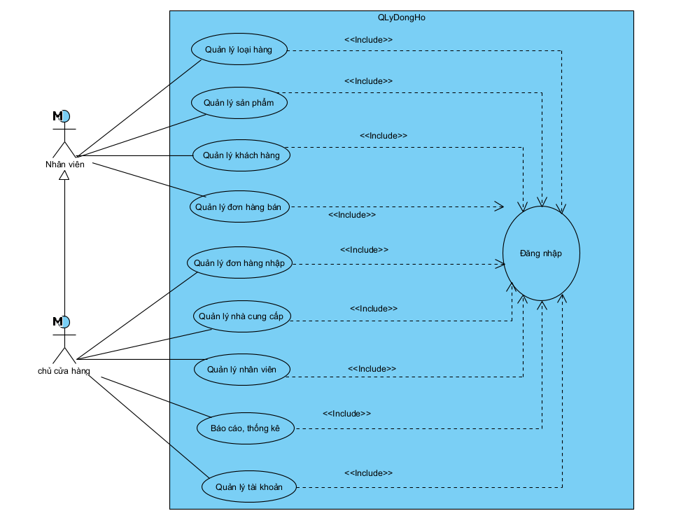

Hình 2.1 Mô hình use case tổng quát

2.2.3 Đặc tả ca sử dụng

2.2.3.1 Biểu đồ Use case cho chức năng “Đăng nhập”

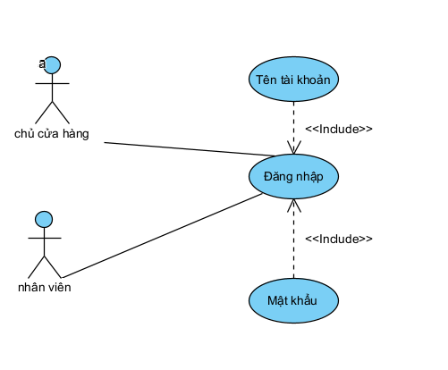

Hình 2.2 Mô hình usecase đăng nhập

**a) Mục đích:**

* Cho phép nhân viên đăng nhập vào hệ thống. Do nhân viên làm việc theo giờ nên cần phải đăng nhập để tiện quản lý.
* Cho phép admin đăng nhập để quản lý toàn bộ hệ thống.

**b) Tác nhân liên quan:**

- Nhân viên cửa hàng

- Chủ cửa hàng

**c) Điều kiện trước:**

- Nhân viên , chủ cửa hàng đã được cấp tài khoản trong hệ thống quản lý cửa hàng đồng hồ

- Thông tin tất cả các nhân viên đã được cập nhật trong hệ thống

- Chủ cửa hàng đã có tài khoản trong hệ thống

**d) Điều kiện sau:**

- Nhân viên đăng nhập thành công

- Chủ cửa hàng đăng nhập thành công

* + - 1. Dòng sự kiện chính:

Bảng 2: Bảng dòng sự kiện chính đăng nhập

|  |  |
| --- | --- |
| Hành động của tác nhân | Phản ứng của hệ thống |
| 1. Người dùng di trỏ chuột vào ô đăng nhập trên trang chủ hệ thống | 1. Hệ thống hiện thị màn hình đăng nhập |
| 1. Người dùng nhập tên tài khoản và mật khẩu | 1. Hệ thống hiển thị tên tài khoản và MK( dưới dạng *) |
| 1. Người dùng di trỏ chuột vào ô đăng nhập | 1. Hệ thống hiển thị đăng nhập thành công |

* + - 1. Dòng sự kiện phụ:
* Mật khẩu không hợp lệ: Khi người dùng đăng nhập sai tên đăng nhập và mật khẩu

Bảng 3: Bảng dòng sự kiện phụ nhân viên

|  |  |
| --- | --- |
| Hành động của tác nhân | Phản ứng của hệ thống |
|  | 1. Hệ thống hiện thị thông báo kiểm tra lại mật khẩu hoặc tên TK đăng nhập |
| 1. Người dùng di trỏ chuột thoát thông báo | 1. Hệ thống hiển thị màn hình đăng nhập quay lại bước 2 trong luồng sự kiện chính |

2.2.3.2 Biểu đồ Use case cho chức năng “Quản lý nhân viên”

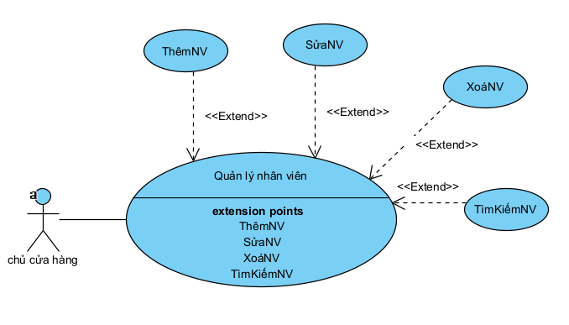

Hình 2.3 Mô hình usecase quản lý nhân viên

**a) Mục đích:**

* Lưu trữ thông tin nhân viên: Chức năng này giúp cửa hàng lưu trữ thông tin cá nhân của nhân viên như mã, tên, địa chỉ, số điện thoại, email.
* Theo dõi hiệu suất làm việc của nhân viên thông qua số lượng sản phẩm bán được, doanh số bán hàng.

**b) Tác nhân liên quan**

* Nhân viên: là người làm việc trong cửa hàng, được quản lý thông qua chức năng quản lý nhân viên.
* Quản lý: Người có trách nhiệm quản lý và điều hàng hoạt động của nhân viên.
* Hệ thống quản lý nhân viên: lưu trữ thông tin cá nhân, lịch sử làm việc.

**c) Điều kiện trước**

* Tồn tại phần mềm quản lý nhân viên: Cửa hàng cần có hệ thống để quản lý thông tin nhân viên.
* Thông tin nhân viên: Cần phải có thông tin đầy đủ và chính xác về nhân viên bao gồm: mã, tên, địa chỉ, email, số điện thoại.

**d) Điều kiện sau**

* Cập nhật thông tin nhân viên: Thông tin về nhân viên cần được cập nhật và duy trì thường xuyên để đảm bảo tính chính xác và hiệu quả.
  + - 1. Dòng sự kiện chính:

Bảng 4: Bảng dòng sự kiện chính nhân viên

|  |  |
| --- | --- |
| **Hành động của tác nhân** | **Phản ứng của hệ thống** |
| Thêm nhân viên mới vào hệ thống | Lưu thông tin nhân viên mới vào danh sách nhân viên |
| Hiển thị thông tin nhân viên | Hệ thống hiển thị chi tiết thông tin nhân viên lên màn hình |
| Xóa nhân viên | Hệ thống xóa nhân viên khỏi danh sách và lưu lại danh sách nhân viên |
| Sửa nhân viên | Hệ thống lưu lại thông tin nhân viên sau khi người dùng sửa lại thông tin nhân viên |
| Tìm kiếm nhân viên | Hệ thống tìm kiếm thông tin nhân viên ứng với các tiêu chí người dùng chọn (tên,ngày sinh, mã nhân viên,..) |

* + - 1. Dòng sự kiện phụ

|  |  |  |
| --- | --- | --- |
| **THÊM NHÂN VIÊN** | |  |
| **Hành động của tác nhân** | **Phản ứng của hệ thống** | |
| 1.Người dùng nhập các thông tin nhân viên: họ tên, quê quán,giới tính,ngày sinh, số điện thoại, email | 2.Hệ thống kiếm tra từng thông tin với mỗi thông tin người dùng nhập. | |
| 3.Người dùng kiểm tra lại thông tin mà mình nhập đã khớp với hồ sơ nhân viên chưa. Nếu sai thì nhập lại thông tin sai đó |  | |
| 4.Sau khi hệ thống kiểm tra, người dùng kiểm tra đã đúng thì xác nhận lưu thông tin | 5.Hệ thống thêm thông tin nhân viên vào cuối danh sách và hiển thị danh sách lên cho người dùng xem | |

|  |  |  |
| --- | --- | --- |
| **XOÁ NHÂN VIÊN** | |  |
| **Hành động của tác nhân** | **Phản ứng của hệ thống** | |
| 1.Người dùng kiểm tra hồ sơ nhân viên cần xóa | 2.Hệ thống hiển thị danh sách nhân viên | |
| 3.Người dùng chọn nhân viên cần xóa | 4.Hệ thống duyệt danh sách và hiển thị chi tiết nhân viên mà người dùng chọn | |
| 5.Người dùng kiểm tra, thấy đúng là nhân viên cần xóa và ấn xóa nhân viên | 6.Hệ thống hiện lên thông báo có xác nhận xóa nhân viên có “mã – tên” như này không | |
| 7.Người dùng xác nhận xóa | 8.Hệ thống duyệt danh sách để kiếm thông tin nhân viên đó và xóa nhân viên khi kiếm được khỏi danh sách. Sau khi xóa thì lưu lại danh sách nhân viên và hiển thị cho người dùng kiểm tra | |

|  |  |  |
| --- | --- | --- |
| **SỬA NHÂN VIÊN** | |  |
| **Hành động của tác nhân** | **Phản ứng của hệ thống** | |
| 1.Người dùng kiểm tra hồ sơ nhân viên cần sửa | 2.Hệ thống hiển thị danh sách nhân viên | |
| 3.Người dùng chọn nhân viên cần sửa | 4.Hệ thống duyệt danh sách và hiển thị thông tin chi tiết nhân viên mà người dùng chọn | |
| 5.Người dùng kiểm tra, thấy đúng là nhân viên cần sửa và nhập lại thông tin sai của nhân viên | 6.Hệ thống kiểm tra các thông tin nhân viên nhập có bị sai không | |
| 7.Người dùng kiểm tra lại thông tin và thấy không có lỗi của hệ thống thì ấn lưu thông tin | 8.Hệ thống ghì đè lại thông tin nhân viên và lưu lại danh sách nhân viên sau khi sửa. Hiển thị lên cho người dùng kiểm tra | |
| 9.Người dùng xác nhận xóa | 10,Hệ thống duyệt danh sách để kiếm thông tin nhân viên đó và xóa nhân viên khi kiếm được khỏi danh sách. Sau khi xóa thì lưu lại danh sách nhân viên và hiển thị cho người dùng kiểm tra | |

|  |  |  |
| --- | --- | --- |
| **TÌM KIẾM NHÂN VIÊN** | |  |
| **Hành động của tác nhân** | **Phản ứng của hệ thống** | |
| 1.Người dùng khi tìm kiếm nhân viên sẽ nhập vào thông tin tìm kiếm của nhân viên | 2.Hệ thống dựa vào tiêu chí tìm kiếm của người dùng nhập thì duyệt danh sách để tìm kiếm. Nếu tìm kiếm thấy thì hiển thị lên danh sách mà có các nhân viên ứng với tiêu chí đó | |

* + - 1. Dòng sự kiện rẽ nhánh:

|  |  |  |
| --- | --- | --- |
| **LỖI NHẬP THÔNG TIN** | |  |
| **Hành động của tác nhân** | **Phản ứng của hệ thống** | |
| 1.Người dùng nhập thông tin nhân viên | 2.Hệ thống báo một trong các lỗi sau:  + Thông tin không được để trống  + Đã tồn tại mã nhân viên | |

2.2.3.3 Biểu đồ Use case cho chức năng “Quản lý khách hàng”

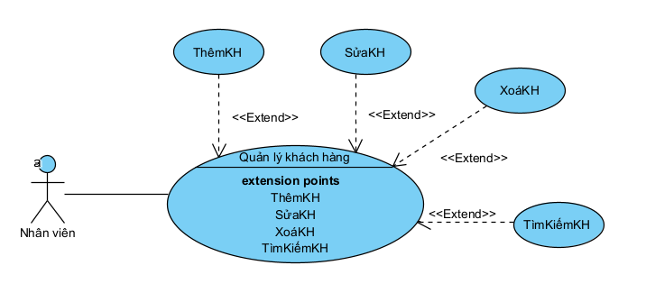

Hình 2.4 Mô hình usecase quản lý khách hàng

**a) Mục đích**

* Quản lý thông tin khách hàng: phần mềm giúp lưu trữ thông tin cá nhân của khách hàng gồm mã khách hàng, tên khách hàng, địa chỉ, số điện thoại, email.

**b) Tác nhân liên quan**

* Khách hàng
* Nhân viên bán hàng
* Quản lý cửa hàng

**c) Điều kiện trước**

Người dùng cần đăng nhập vào hệ thống và có quyền truy cập quản lý khách hàng.

**d, Điều kiện sau**

Thông tin khách hàng được cập nhật phải hợp lệ và các tương tác được ghi lại một cách chính xác.

**e) Dòng sự kiện chính:**

Bảng 5: Dòng sự kiện chính quản lý khách hàng

|  |  |
| --- | --- |
| **Hành động của tác nhân** | **Phản ứng của hệ thống** |
| Thêm khách hàng | Lưu thông tin khách hàng vào danh sách khách hàng trong hệ thống |
| Xóa khách hàng | Xóa thông tin khách hàng khỏi danh sách khách hàng trong hệ thống |
| Sửa khách hàng nhập | Cập nhật thông tin mới vừa sửa vào trong hệ thống |
| Tìm kiếm khách hàng | Hiển thị danh sách tìm kiếm tương ứng |

**f) Dòng sự kiện phụ**

|  |  |  |
| --- | --- | --- |
| **THÊM KHÁCH HÀNG** | |  |
| **Hành động của tác nhân** | **Phản ứng của hệ thống** | |
| 1.Người dùng nhập các thông tin nhân viên: mã khách hàng, tên khách hàng , số điện thoại khách hàng, địa chỉ | 2.Hệ thống kiếm tra từng thông tin với mỗi thông tin người dùng nhập. | |
| 3.Người dùng kiểm tra lại thông tin mà mình nhập đã khớp với thông tin khách hàng chưa. Nếu sai hoặc để trống thì nhập lại thông tin sai đó |  | |
| 4.Sau khi hệ thống kiểm tra, người dùng kiểm tra đã đúng thì xác nhận lưu thông tin | 5.Hệ thống thêm thông tin khách hàng vào cuối danh sách và hiển thị danh sách lên cho người dùng xem | |

|  |  |  |
| --- | --- | --- |
| **XOÁ KHÁCH HÀNG** | |  |
| **Hành động của tác nhân** | **Phản ứng của hệ thống** | |
| 1.Người dùng kiểm tra thông tin khách hàng cần xóa | 2.Hệ thống hiển thị danh sách khách hàng | |
| 3.Người dùng chọn khách hàng cần xóa | 4.Hệ thống duyệt danh sách và hiển thị chi tiết khách hàng mà người dùng chọn | |
| 5.Người dùng kiểm tra, thấy đúng là khách hàng cần xóa và ấn xóa khách hàng | 6.Hệ thống hiện lên thông báo có xác nhận xóa khách hàng này không | |
| 7.Người dùng xác nhận xóa | 8.Hệ thống duyệt danh sách để kiếm thông tin khách hàng đó và xóa khách hàng khi kiếm được khỏi danh sách. Sau khi xóa thì lưu lại danh sách khách hàng và hiển thị cho người dùng kiểm tra | |

|  |  |  |
| --- | --- | --- |
| **SỬA KHÁCH HÀNG** | |  |
| **Hành động của tác nhân** | **Phản ứng của hệ thống** | |
| 1.Người dùng kiểm tra thông tin khách hàng cần sửa | 2.Hệ thống hiển thị danh sách khách hàng | |
| 3.Người dùng chọn khách hàng cần sửa | 4.Hệ thống duyệt danh sách và hiển thị thông tin chi tiết khách hàng mà người dùng chọn | |
| 5.Người dùng kiểm tra, thấy đúng là khách hàng cần sửa và nhập lại thông tin sai của khách hàng | 6.Hệ thống kiểm tra các thông tin khách hàng nhập có bị sai không | |
| 7.Người dùng kiểm tra lại thông tin và thấy không có lỗi của hệ thống thì ấn lưu thông tin | 8.Hệ thống ghì đè lại thông tin hang hóa và lưu lại danh sách khách hàng sau khi sửa. Hiển thị lên cho người dùng kiểm tra | |

|  |  |  |
| --- | --- | --- |
| **TÌM KIẾM KHÁCH HÀNG** | |  |
| **Hành động của tác nhân** | **Phản ứng của hệ thống** | |
| 1.Người dùng khi tìm kiếm khách hàng sẽ nhập vào thông tin tìm kiếm của khách hàng | 2.Hệ thống dựa vào tiêu chí tìm kiếm của người dùng nhập thì duyệt danh sách để tìm kiếm. Nếu tìm kiếm thấy thì hiển thị lên danh sách mà có khách hàng ứng với tiêu chí đó | |

**e) Dòng sự kiện rẽ nhánh**

|  |  |  |
| --- | --- | --- |
| **LỖI NHẬP THÔNG TIN** | |  |
| **Hành động của tác nhân** | **Phản ứng của hệ thống** | |
| 1.Người dùng thực hiện thao tác nhập không đúng |  | |
| 2.Người dùng chọn chức năng cập nhật | 3.Hệ thống hiển thị thông báo :”Thông tin không hợp lệ, kiểm tra lại thông tin của bạn” hoặc “Không để trống thông tin” | |
| 4.Người dùng di trỏ chuột thoát thông báo | 5.Hệ thống trở về giao diện quản lý khách hàng | |

|  |  |  |
| --- | --- | --- |
| **TÌM KIẾM KHÔNG HỢP LỆ** | |  |
| **Hành động của tác nhân** | **Phản ứng của hệ thống** | |
| 1.Thao tác tìm kiếm người dùng | 2.Hệ thống hiện thị thông báo : “ Không có thông tin trong hệ thống “ | |
| 3.Người dùng di trỏ chuột thoát thông báo | 4.Hệ thống trở về giao diện quản lý khách hàng | |

|  |  |  |
| --- | --- | --- |
| **THÔNG TIN ĐÃ CÓ TRONG HỆ THỐNG** | |  |
| **Hành động của tác nhân** | **Phản ứng của hệ thống** | |
| 1.Người dùng thực hiện thao tác nhập thông tin khách hàng |  | |
| 2.Người dùng chọn chức năng cập nhật | 3.Hệ thống hiển thị thông báo :” Mã khách hàng đã có trong hệ thống” | |
|  | 4.Hệ thống hủy bỏ toàn bộ thông tin vừa nhập | |
| 5.Người dùng di trỏ chuột thoát thông báo | 6.Hệ thống trở về giao diện quản lý khách hàng | |

2.2.3.4 Biểu đồ Use case cho chức năng “Quản lý nhà cung cấp”

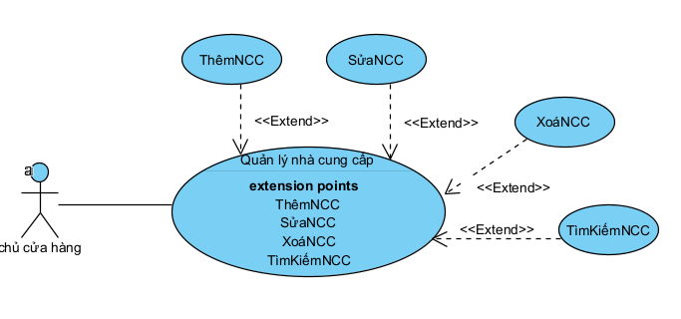

Hình 2.5 Mô hình usecase quản lý nhà cung cấp

**a) Mục đích**

* Quản lý thông tin nhà cung cấp: Chức năng này giúp tổ chức và lưu trữ thông tin về các nhà cung cấp gồm: mã, tên, địa chỉ, email, số điện thoại.

**b) Tác nhân liên quan**

* Nhà cung cấp: Các tổ chức hoặc cá nhân cung cấp hàng hoặc dịch vụ cho cửa hàng đồ đồng hồ.

**c) Điều kiện trước**

* Tồn tại hệ thống quản lý nhà cung cấp: Cửa hàng cần có công cụ để quản lý thông tin về nhà cung cấp.
* Thông tin nhà cung cấp: Cần phải có thông tin đầy đủ và chính xác về các nhà cung cấp gồm thông tin liên hệ như mã, tên, địa chỉ, số điện thoại, email.

**d) Điều kiện sau**

Quản lý mối quan hệ với nhà cung cấp: Sau khi có thông tin nhà cung cấp, cửa hàng có thể thực hiện đánh giá và theo dõi hiệu suất, thực hiện các biện pháp để duy trì mối quan hệ tốt đẹp.

**e) Dòng sự kiện chính**

Bảng 6: Dòng sự kiện chính quản lý nhà cung cấp

|  |  |
| --- | --- |
| Hành động của tác nhân | Phản ứng của hệ thống |
| Quản lý đăng nhập vào hệ thống | Hệ thống hiển thị danh sách nhà cung cấp và thông tin tương ứng |
| Thêm mới nhà cung cấp : Người dùng nhập thông tin mới và xác nhận. | Cập nhật và lưu trữ thông tin nhà cung cấp được thêm. |
| Sửa thông tin nhà cung cấp: Người dùng chọn nhà cung cấp cần sửa, chỉnh sửa thông tin và lưu lại. | Cập nhật và lưu trữ thông tin nhà cung cấp được chỉnh sửa. |
| Xóa nhà cung cấp: Người dùng chọn nhà cung cấp cần xóa và xác nhận hành động xóa. | Xác nhận và xóa nhà cung cấp khỏi danh sách. |
| Tìm kiếm nhà cung cấp: Người dùng nhập thông tin tìm kiếm và chọn tìm kiếm | Hiển thị kết quả tìm kiếm phù hợp với thông tin nhập vào |

**f) Dòng sự kiện phụ**

|  |  |  |
| --- | --- | --- |
| THÊM NHÀ CUNG CẤP | |  |
| Hành động của tác nhân | Phản ứng của hệ thống | |
| 1.Người dùng chọn chức năng “ thêm nhà cung cấp mới” | 2.Hệ thống hiển thị biểu mẫu nhập thông tin cho nhà cung cấp mới | |
| 3.Người dùng nhập thông tin mới của nhà cung cấp vào các trường tương ứng | 4.Hệ thống xác thực thông tin và thêm nhà cung cấp mới vào cơ sở dữ liệu | |
| 5.Nếu thêm thành công, hệ thống hiển thị thông báo xác nhận và cập nhật danh sách nhà cung cấp | 6.Nếu thêm thất bại, hệ thống hiển thị thông báo lỗi và yêu cầu người dùng thử lại sau. | |

|  |  |  |
| --- | --- | --- |
| SỬA NHÀ CUNG CẤP | |  |
| Hành động của tác nhân | Phản ứng của hệ thống | |
| 1.Chọn khách hàng cần sửa từ danh sách nhà cung cấp | 2.Hiển thị thông báo yêu cầu xác nhận sửa nhà cung cấp | |
| 3.Xác nhận hành động sửa | 4.Sửa nhà cung cấp khỏi danh sách và hiển thị thông báo sửa thành công | |

|  |  |  |
| --- | --- | --- |
| XOÁ NHÀ CUNG CẤP | |  |
| Hành động của tác nhân | Phản ứng của hệ thống | |
| 1.Chọn khách hàng cần xóa từ danh sách nhà cung cấp | 2.Hiển thị thông báo yêu cầu xác nhận xóa nhà cung cấp | |
| 3.Xác nhận hành động xóa | 4.Xóa khỏi danh sách và hiển thị thông báo xóa thành công | |

|  |  |  |
| --- | --- | --- |
| TÌM KIẾM NHÀ CUNG CẤP | |  |
| Hành động của tác nhân | Phản ứng của hệ thống | |
| 1.Nhập thông tin tìm kiếm (tên, địa chỉ, mã,...) vào ô tìm kiếm | 2.Hiển thị danh sách nhà cung cấp phù hợp với thông tin tìm kiếm | |
| 3.Chọn nhà cung cấp từ danh sách kết quả tìm kiếm | 4.Hiển thị thông tin chi tiết của nhà cung cấp được chọn | |

2.2.3.5 Biểu đồ Use case cho chức năng “Quản lý loại hàng”

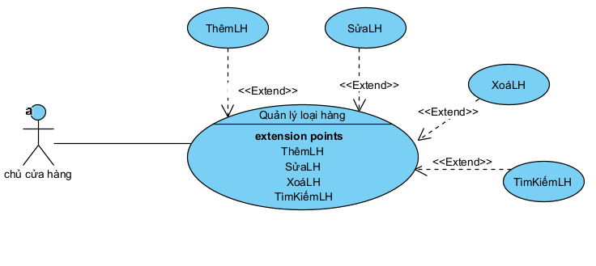

Hình 2.6 Mô hình usecase quản lý loại hàng

**a) Mục đích**

Chức năng quản lý loại hàng nhằm mục đích quản lý và phân loại các loại hàng hoặc sản phẩm trong hệ thống thông tin của một tổ chức hoặc doanh nghiệp. Mục đích chính của chức năng này là tạo điều kiện cho việc tổ chức, phân loại và quản lý sản phẩm một cách hiệu quả.

**b) Tác nhân liên quan**

* Quản lý loại hàng
* Hệ thống quản lý

**c) Điều kiện trước**

* Tồn tại hệ thống quản lý loại hàng: cửa hàng cần có hệ thống để quản lý danh sách loại hàng
* Thông tin về loại hàng: cần phải có thông tin đầy đủ và chính xác về các loại hàng gồm mã, tên loại hàng.

**d) Điều kiện sau**

Kiểm tra và cập nhật định kỳ để đảm bảo tính nhất quán của các loại hàng ( thêm, sửa, xóa)

**e, Dòng sự kiện chính**

Bảng 7: Dòng sự kiện chính quản lý loại hàng

|  |  |
| --- | --- |
| Hành động của tác nhân | Phản ứng của hệ thống |
| Quản lý đăng nhập vào hệ thống | Hệ thống hiển thị danh sách loại hàng và thông tin tương ứng |
| Thêm mới loại hàng : Người dùng nhập thông tin mới và xác nhận. | Cập nhật và lưu trữ thông tin loại hàng được thêm mới. |
| Sửa thông tin loại hàng: Người dùng chọn loại hàng cần sửa, chỉnh sửa thông tin và lưu lại. | Cập nhật và lưu trữ thông tin loại hàng được chỉnh sửa. |
| Xóa loại hàng: Người dùng chọn loại hàng cần xóa và xác nhận hành động xóa. | Xác nhận và xóa loại hàng khỏi danh sách. |
| Tìm kiếm loại hàng: Người dùng nhập thông tin tìm kiếm và chọn tìm kiếm | Hiển thị kết quả tìm kiếm phù hợp với thông tin nhập vào |

**g, Dòng sự kiện phụ :**

|  |  |  |
| --- | --- | --- |
| THÊM LOẠI HÀNG | |  |
| Hành động của tác nhân | Phản ứng của hệ thống | |
| 1.Người dùng chọn chức năng “ thêm loại hàng” | 2.Hệ thống hiển thị biểu mẫu nhập thông tin cho loại hàng mới | |
| 3.Người dùng nhập thông tin mới của loại hàng vào các trường tương ứng | 4.Hệ thống xác thực thông tin và thêm loại hàng mới vào cơ sở dữ liệu | |
| 5.Nếu thêm thành công, hệ thống hiển thị thông báo xác nhận và cập nhật danh sách | 6.Nếu thêm thất bại, hệ thống hiển thị thông báo lỗi và yêu cầu người dùng thử lại sau. | |

|  |  |  |
| --- | --- | --- |
| SỬA LOẠI HÀNG | |  |
| Hành động của tác nhân | Phản ứng của hệ thống | |
| 1.Chọn loại hàng cần sửa từ danh sách loại hàng | 2.Hiển thị thông báo yêu cầu xác nhận sửa loại hàng. | |
| 3.Xác nhận hành động sửa | 4.Sửa thông tin loại hàng và hiển thị thông báo sửa thành công | |

|  |  |  |
| --- | --- | --- |
| XOÁ LOẠI HÀNG | |  |
| Hành động của tác nhân | Phản ứng của hệ thống | |
| 1.Chọn loại hàng cần xóa từ danh sách nhân viên. | 2.Hiển thị thông báo yêu cầu xác nhận xóa loại hàng. | |
| 3.Xác nhận hành động xóa. | 4.Xóa loại hàng khỏi danh sách và hiển thị thông báo xóa thành công. | |

|  |  |  |
| --- | --- | --- |
| TÌM KIẾM LOẠI HÀNG | |  |
| Hành động của tác nhân | Phản ứng của hệ thống | |
| 1. Nhập thông tin tìm kiếm vào ô tìm kiếm loại hàng. | 2.Tìm kiếm loại hàng theo thông tin nhập vào và hiển thị kết quả tìm kiếm. | |
| 3.Chọn loại hàng từ kết quả tìm kiếm. | 4.Hiển thị thông tin chi tiết của loại hàng được chọn. | |

2.2.3.6 Biểu đồ Use case cho chức năng “Quản lý hàng hoá”

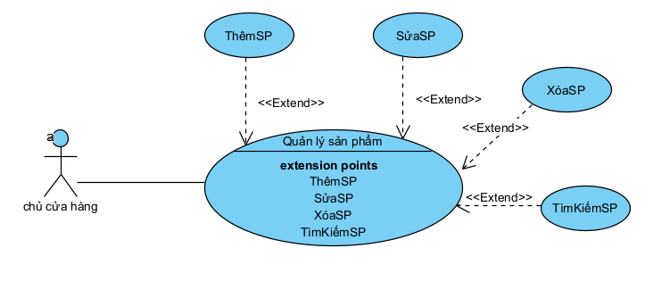

Hình 2.7 Mô hình usecase quản lý sản phẩm

**a) Mục đích**

Chức năng quản lý mặt hàng nhằm mục đích quản lý và phân loại các loại hàng hoặc sản phẩm trong hệ thống thông tin của cửa hàng. Mục đích chính của chức năng này là tạo điều kiện cho việc tổ chức, phân loại và quản lý sản phẩm một cách hiệu quả.

**b) Tác nhân liên quan**

Người quản lý: là người quản lý thông tin về sản phẩm gồm mã sản phẩm, mã loại hàng, tên sản phẩm, số lượng, giá, màu sắc.

**c) Điều kiện trước**

* Tác nhân đã đăng nhập vào hệ thống.
* Tác nhân có quyền truy cập và sử dụng chức năng quản lý mặt hàng.

**d) Điều kiện sau**

* Thông tin về mặt hàng được cập nhật trong hệ thống.
* Hệ thống hiển thị lại danh sách loại hàng sau khi thực hiện các thao tác quản lý.

**e) Dòng sự kiện chính:**

Bảng 8: Bảng dòng sự kiện chính quản lý sản phẩm

|  |  |
| --- | --- |
| **Hành động của tác nhân** | **Phản ứng của hệ thống** |
| Thêm hàng hóa mới vào hệ thống | Lưu thông tin hàng hóa vào trong danh sách hàng hóa |
| Hiển thị thông tin hàng hóa | Hệ thống hiển thị chi tiết thông tin hàng hóa lên màn hình |
| Xóa hàng hóa | Hệ thống xóa hàng hóa khỏi danh sách và lưu lại danh sách nhân viên |
| Sửa hàng hóa | Hệ thống lưu lại thông tin hàng hóa sau khi người dùng sửa lại thông tin tin nhân viên |
| Tìm kiếm hàng hóa | Hệ thống tìm kiếm thông tin hàng hóa ứng với các tiêu chí người dùng chọn |

f) Dòng sự kiện phụ:

|  |  |  |
| --- | --- | --- |
| **THÊM HÀNG HOÁ** | |  |
| **Hành động của tác nhân** | **Phản ứng của hệ thống** | |
| 1.Người dùng nhập các thông tin nhân viên: mã sản phẩm, tên sản phẩm, mã loại sản phẩm | 2.Hệ thống kiếm tra từng thông tin với mỗi thông tin người dùng nhập. | |
| 3.Người dùng kiểm tra lại thông tin mà mình nhập đã khớp với hồ sơ nhân viên chưa. Nếu sai thì nhập lại thông tin sai đó |  | |
| 4.Sau khi hệ thống kiểm tra, người dùng kiểm tra đã đúng thì xác nhận lưu thông tin | 5.Hệ thống thêm thông tin hàng hóa vào cuối danh sách và hiển thị danh sách lên cho người dùng xem | |

|  |  |  |
| --- | --- | --- |
| **XOÁ HÀNG HOÁ** | |  |
| **Hành động của tác nhân** | **Phản ứng của hệ thống** | |
| 1.Người dùng kiểm tra thông tin hàng hóa cần xóa | 2.Hệ thống hiển thị danh sách hàng hóa | |
| 3.Người dùng chọn hang hóa cần xóa | 4.Hệ thống duyệt danh sách và hiển thị chi tiết hàng hóa mà người dùng chọn | |
| 5.Người dùng kiểm tra, thấy đúng là hang hóa cần xóa và ấn xóa hàng hóa | 6.Hệ thống hiện lên thông báo có xác nhận xóa hang hóa này không | |
| 7.Người dùng xác nhận xóa | 8.Hệ thống duyệt danh sách để kiếm thông tin hang hóa đó và xóa hang hóa khi kiếm được khỏi danh sách. Sau khi xóa thì lưu lại danh sách hàng hóa và hiển thị cho người dùng kiểm tra | |

|  |  |  |
| --- | --- | --- |
| **SỬA HÀNG HOÁ** | |  |
| **Hành động của tác nhân** | **Phản ứng của hệ thống** | |
| 1.Người dùng kiểm tra thông tin hàng hóa cần sửa | 2.Hệ thống hiển thị danh sách hàng hóa | |
| 3.Người dùng chọn hàng hóa cần sửa | 4.Hệ thống duyệt danh sách và hiển thị thông tin chi tiết hang hóa mà người dùng chọn | |
| 5.Người dùng kiểm tra, thấy đúng là hang hóa cần sửa và nhập lại thông tin sai của hàng hóa | 6.Hệ thống kiểm tra các thông tin hàng hóa nhập có bị sai không | |
| 7.Người dùng kiểm tra lại thông tin và thấy không có lỗi của hệ thống thì ấn lưu thông tin | 8.Hệ thống ghì đè lại thông tin hàng hóa và lưu lại danh sách hang hóa sau khi sửa. Hiển thị lên cho người dùng kiểm tra | |

|  |  |  |
| --- | --- | --- |
| **TÌM KIẾM HÀNG HOÁ** | |  |
| **Hành động của tác nhân** | **Phản ứng của hệ thống** | |
| 1.Người dùng khi tìm kiếm hàng hóa sẽ nhập vào thông tin tìm kiếm của hangf hóa | 2.Hệ thống dựa vào tiêu chí tìm kiếm của người dùng nhập thì duyệt danh sách để tìm kiếm. Nếu tìm kiếm thấy thì hiển thị lên danh sách mà có hang hóa ứng với tiêu chí đó | |

* + - 1. Dòng sự kiện rẽ nhánh

|  |  |  |
| --- | --- | --- |
| **LỖI NHẬP THÔNG TIN** | |  |
| **Hành động của tác nhân** | **Phản ứng của hệ thống** | |
| 1.Người dùng thực hiện thao tác nhập không đúng |  | |
| 2.Người dùng chọn chức năng cập nhật | 3.Hệ thống hiển thị thông báo :”Thông tin không hợp lệ, kiểm tra lại thông tin của bạn” | |
| 4.Người dùng di trỏ chuột thoát thông báo | 5.Hệ thống trở về giao diện quản lý hàng hóa | |

|  |  |  |
| --- | --- | --- |
| **HÀNG HOÁ TÌM KIẾM KHÔNG ĐÚNG** | |  |
| **Hành động của tác nhân** | **Phản ứng của hệ thống** | |
| 1.Thao tác tìm kiếm người dùng | 2.Hệ thống hiện thị thông báo : “ Không có thông tin trong hệ thống “ | |
| 3.Người dùng di trỏ chuột thoát thông báo | 4.Hệ thống trở về giao diện quản lý hàng hóa | |
| 5.Thao tác tìm kiếm người dùng | 6.Hệ thống hiện thị thông báo : “ Không có thông tin trong hệ thống “ | |

2.3.3.7 Biểu đồ use case cho chức năng “Quản lý đơn hàng nhập”

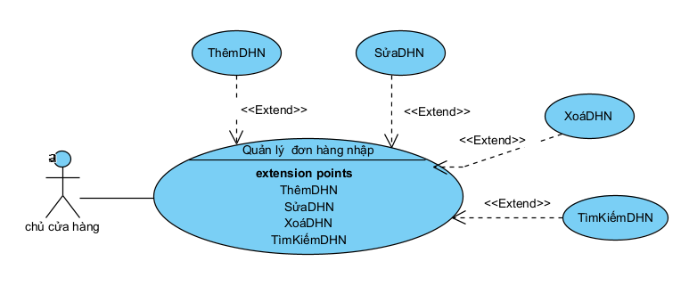

Hình 2.8 Mô hình usecase quản lý đơn hàng nhập

**a) Mục đích**

Mục đích của chức năng này là quản lý và điều chỉnh các đơn hàng nhập hàng hóa vào hệ thống của cửa hàng đồ đồng hồ.

**b) Tác nhân liên quan**

* Nhân viên nhập hàng.
* Quản lý.

**c) Điều kiện trước**

* Đơn hàng nhập đã được tạo ra.
* Thông tin về sản phẩm, số lượng, giá đã nhập đúng.
* Có quyền truy cập vào hệ thống quản lý đơn hàng nhập.

**d) Điều kiện sau**

* Thông tin về đơn hàng nhập được lưu trữ và cập nhật trong hệ thống
* Thông tin tài chính liên quang được cập nhật nếu có.

**e) Dòng sự kiện chính:**

Bảng 9: Bảng dòng sự kiện chính quản lý hoá đơn nhập

|  |  |
| --- | --- |
| **Hành động của tác nhân** | **Phản ứng của hệ thống** |
| Nhập hóa đơn nhập | Lưu thông tin hóa đơn vào danh sách hóa đơn |
| Xóa hóa đơn nhập | Xóa thông tin hóa đơn khỏi danh sách hóa đơn |
| Sửa hóa đơn nhập | Cập nhật thông tin hóa đơn vào  trong danh sách hóa đơn nhập hàng |
| Tìm kiếm hóa đơn nhập | Hiện thị danh sách hóa đơn nhập hàng tương ứng |

**f) Dòng sự kiện phụ**

|  |  |  |
| --- | --- | --- |
| **THÊM HOÁ ĐƠN NHẬP** | |  |
| **Hành động của tác nhân** | **Phản ứng của hệ thống** | |
| 1.Tạo hóa đơn nhập | 2.Hệ thống hiện lên box nhập thông tin hóa đơn | |
| 3.Nhập thông tin hóa đơn nhập (Ngày tạo, tên nhân viên) | 4.Hệ thống kiểm tra tính đúng đắn của nhân viên | |
| 5.Người dùng kiểm tra thông tin hàng cần đặt sau đó nhập thông tin chi tiết hóa đơn nhập |  | |
| 6.Người dùng kiểm tra thông tin mình nhập vào hóa đơn đúng chưa nếu đúng thì xác nhận lưu thông tin | 7.Hệ thống duyệt danh sách và thêm thông tin hóa đơn vào danh sách hóa đơn chưa thanh toán | |

|  |  |  |
| --- | --- | --- |
| **XOÁ HOÁ ĐƠN NHẬP** | |  |
| **Hành động của tác nhân** | **Phản ứng của hệ thống** | |
| 1.Người dùng chọn hóa đơn xóa | 2.Hệ thống hiển thị danh sách hóa đơn nhập | |
| 3.Người dùng kiểm tra có đúng đó là hóa đơn cần xóa không |  | |
| 4.Người dùng xác nhận xóa hóa đơn | 5.Hệ thống duyệt danh sách truy ra hóa đơn đó và xóa khỏi danh sách sau đó lưu lại thông tin danh sách hiển thị lên cho người dùng kiểm tra | |

|  |  |  |
| --- | --- | --- |
| **SỬA HOÁ ĐƠN NHẬP** | |  |
| **Hành động của tác nhân** | **Phản ứng của hệ thống** | |
| 1.Kiểm tra thông tin hóa đơn cần sửa |  | |
| 2.Người dùng chọn hóa đơn cần sửa | 3.Hệ thống hiển thị danh sách hóa đơn nhập. Sau khi người dùng chọn một hóa đơn thì hệ thống hiển thị thông tin chi tiết hóa đơn đó lên | |
| 4.Người dùng nhập thông tin cần sửa trên hóa đơn đó |  | |
| 5.Lưu thông tin sửa | 6.Thông tin sửa được lưu lại và ghi đè lên thông tin hóa đơn cũ. Hệ thống hiển thị danh sách lên cho người dùng kiểm tra | |

|  |  |  |
| --- | --- | --- |
| **TÌM KIẾM ĐƠN HÀNG NHẬP** | |  |
| **Hành động của tác nhân** | **Phản ứng của hệ thống** | |
| Nhập thông tin tìm kiếm vào ô tìm kiếm | Tìm kiếm hóa đơn nhập theo thông tin nhập vào và hiển thị kết quả tìm kiếm. | |
| Chọn hóa đơn nhập từ kết quả tìm kiếm. | Hiển thị thông tin chi tiết của hóa đơn nhập được chọn. | |

* + - 1. Dòng sự kiện rẽ nhánh

|  |  |  |
| --- | --- | --- |
| **LỖI NHẬP THÔNG TIN** | |  |
| **Hành động của tác nhân** | **Phản ứng của hệ thống** | |
| 1.Người dùng thực hiện thao tác nhập không đúng |  | |
| 2.Người dùng chọn chức năng cập nhật | 3.Hệ thống hiển thị thông báo :”Thông tin không hợp lệ, kiểm tra lại thông tin của bạn” | |
| 4.Người dùng di trỏ chuột thoát thông báo | 5.Hệ thống trở về giao diện quản lý khách hàng | |

|  |  |  |
| --- | --- | --- |
| **TÌM KIẾM KHÔNG HỢP LỆ** | |  |
| **Hành động của tác nhân** | **Phản ứng của hệ thống** | |
| 1.Thao tác tìm kiếm người dùng | 2.Hệ thống hiện thị thông báo : “ Không có thông tin trong hệ thống “ | |
| 3.Người dùng di trỏ chuột thoát thông báo | 4.Hệ thống trở về giao diện quản lý khách hàng | |

2.2.3.9 Biểu đồ Use case cho chức năng “Quản lý đơn hàng bán”

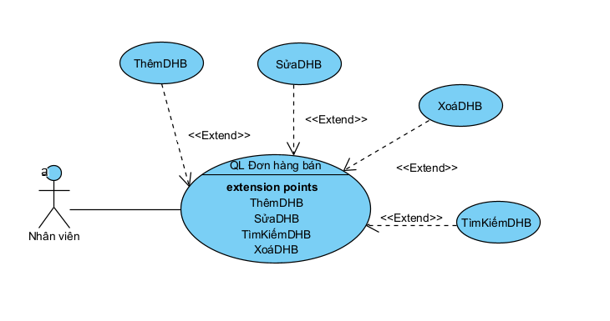

Hình 2.9 Mô hình usecase quản lý đơn hàng bán

**a, Mục đích**

Chức năng này nhằm mục đích quản lý các hóa đơn bán trong cửa hàng. Nó cho phép người dùng xem, tạo mới, chỉnh sửa, xóa và tìm kiếm các hóa đơn bán.

**b, Tác nhân liên quan**

* Nhân viên/quản lý cửa hàng: người được phân quyền quản lý các đơn hàng bán bao gồm các thông tin: mã đơn hàng bán, mã khách hàng, mã nhân viên, ngày bán.

**c, Điều kiện trước**

* Tác nhân đã đăng nhập vào hệ thống.
* Tác nhân có quyền truy cập và sử dụng chức năng quản lý hóa đơn.

**d, Điều kiện sau**

Dữ liệu đơn hàng bán được cập nhật sau mỗi thao tác thêm, sửa, xóa.

**f, Dòng sự kiện chính**

Bảng 10: Bảng dòng sự kiện chính quản lý đơn hàng bán

|  |  |
| --- | --- |
| Hành động của tác nhân | Phản ứng của hệ thống |
| Chọn chức năng "Quản lý đơn hàng bán" từ giao diện chính | Hiển thị danh sách hóa đơn bán hiện có. |
| Thêm mới đơn hàng bán: Người dùng nhập thông tin mới và xác nhận. | Cập nhật và lưu trữ thông tin mặt hóa đơn mới. |
| Sửa thông tin :người dùng chọn đơn hàng bán cần sửa, chỉnh sửa thông tin và lưu lại. | Cập nhật và lưu trữ thông tin đơn hàng bán được chỉnh sửa. |
| Xóa đơn hàng bán: Người dùng chọn mặt cần xóa và xác nhận hành động xóa. | Xác nhận và xóa đơn hàng bán khỏi danh sách. |
| Tìm kiếm hóa đơn bán: Người dùng nhập thông tin tìm kiếm và chọn tìm kiếm. | Hiển thị kết quả tìm kiếm phù hợp với thông tin nhập vào. |

**g, Dòng sự kiện phụ :**

|  |  |  |
| --- | --- | --- |
| THÊM ĐƠN HÀNG BÁN | |  |
| Hành động của tác nhân | Phản ứng của hệ thống | |
| 1.Tạo hóa đơn bán | 2.Hệ thống hiện lên box nhập thông tin hóa đơn | |
| 3.Nhập thông tin hóa đơn bán | 4.Hệ thống kiểm tra tính đúng đắn của nhân viên | |
| 5.Người dùng kiểm tra thông tin hàng cần đặt sau đó nhập thông tin chi tiết hóa đơn bán |  | |
| 6.Người dùng kiểm tra thông tin mình nhập vào hóa đơn đúng chưa nếu đúng thì xác nhận lưu thông tin | 7.Hệ thống duyệt danh sách và thêm thông tin hóa đơn vào danh sách hóa đơn chưa thanh toán | |

|  |  |  |
| --- | --- | --- |
| SỬA ĐƠN HÀNG BÁN | |  |
| Hành động của tác nhân | Phản ứng của hệ thống | |
| 1.Chọn hóa đơn bán cần sửa từ danh hóa đơn bán | 2.Hiển thị thông báo yêu cầu xác nhận sửa hóa đơn bán. | |
| 3.Xác nhận hành động sửa. | 4.Sửa thông tin hóa đơn bán và hiển thị thông báo sửa thành công. | |

|  |  |  |
| --- | --- | --- |
| XOÁ ĐƠN HÀNG BÁN | |  |
| Hành động của tác nhân | Phản ứng của hệ thống | |
| 1.Chọn hóa đơn bán cần xóa từ danh hóa đơn bán | 2.Hiển thị thông báo yêu cầu xác nhận xóa hóa đơn bán. | |
| 3.Xác nhận hành động xóa. | 4.Xóa hóa đơn bán khỏi danh sách và hiển thị thông báo xóa thành công. | |

|  |  |  |
| --- | --- | --- |
| TÌM KIẾM ĐƠN HÀNG BÁN | |  |
| Hành động của tác nhân | Phản ứng của hệ thống | |
| 1.Nhập thông tin tìm kiếm vào ô tìm kiếm | 2.Tìm kiếm hóa đơn bán theo thông tin nhập vào và hiển thị kết quả tìm kiếm. | |
| 3.Chọn hóa đơn bán từ kết quả tìm kiếm. | 4.Hiển thị thông tin chi tiết của hóa đơn bán được chọn. | |

2.3 Biểu đồ lớp thực thể

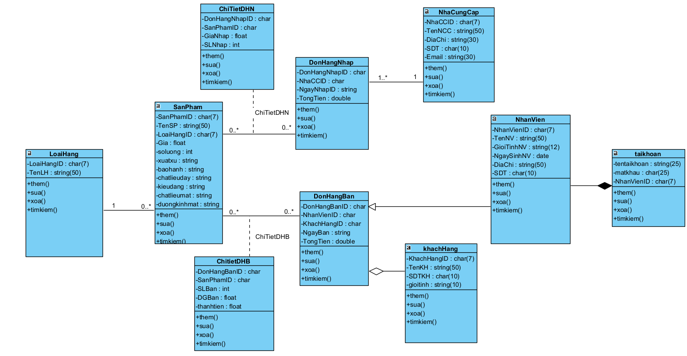

Hình 2.10 Biểu đồ lớp thực thể tổng quát

2.3.1 Danh sách các lớp đối tượng

Bảng 11: Bảng danh sách các lớp đối tượng

|  |  |  |
| --- | --- | --- |
| STT | Tên lớp | Mô tả |
| **1** | Nhân viên | Nhân viên bán hàng |
| **2** | Nhà cung cấp | Nhân viên quản lý |
| **3** | Hàng hóa | Thông tin hàng hóa |
| **4** | Hóa đơn bán | Thông tin hóa đơn bán |
| **5** | Chi tiết hóa đơn bán | Thông tin chi tiết của hóa đơn bán |
| **6** | Chi tiết hóa đơn nhập | Thông tin chi tiết hóa đơn nhập |
| **7** | Hóa đơn nhập | Thông tin hóa đơn nhập |
| **8** | Khách hàng | Thông tin khách hàng |
| **9** | Loại hàng | Thông tin loại hàng |
| **10** | Tài khoản | Tài khoản và mật khẩu |
| **11** | Quyền | Có quyền admin và nhân viên |

2.3.2 Chi tiết hóa các lớp đối tượng

2.3.2.1 Lớp NhanVien

a, Danh sách thuộc tính

|  |  |  |  |  |
| --- | --- | --- | --- | --- |
| STT | Tên trường | Kiểu dữ liệu | Ràng buộc | Mô tả |
| **1** | MaNV | Char | Tối đa 7 kí tự | Mã nhân viên |
| **2** | Hoten | Nvarchar | Tối đa 50 kí tự | Tên nhân viên |
| **3** | Gioitinh | Nvarchar | “Nam” hoặc “Nữ” | Giới tính nhân viên |
| **4** | Ngaysinh | date |  | Ngày sinh nhân viên |
| **5** | Diachi | Nvarchar | Tối đa 50 kí tự | Địa chỉ của nhân viên |
| **6** | Sdt | Char | Tối đa 10 kí tự và chỉ được nhập số | Số điện thoại nhân viên |

b, Danh sách phương thức

|  |  |  |  |  |
| --- | --- | --- | --- | --- |
| STT | Tên phương thức | Kiểu dữ liệu | Mức truy cập | Mô tả |
| **1** | Thêm | String | Private | Thêm nhân viên |
| **2** | Sửa | String | Private | Sửa thông tin nhân viên |
| **3** | Xóa | String | Private | Xóa thông tin nhân viên |
| **4** | Tìm kiếm | String | Private | Tìm kiếm nhân viên |
| **5** | Hiển thị | void | Private | Hiển thị danh sách nhân viên |

2.3.2.2 Lớp TaiKhoan

a, Danh sách thuộc tính

|  |  |  |  |  |
| --- | --- | --- | --- | --- |
| STT | Tên thuộc tính | Kiểu dữ liệu | Ràng buộc | Mô tả |
| **1** | tentaikhoan | Nvarchar | Tối đa 25 kí tự | Tên tài khoản |
| **2** | matkhau | Nvarchar | Tối đa 25 kí tự | Mật khẩu |
| **3** | Manhanvien | Char | Tối đa 25 kí tự | Mã nhân viên |
| **4** | Maquyen | Int | Tối đa 5 kí tự | Mã quyền |

2.3.2.3 Lớp KhachHang

a, Danh sách thuộc tính

|  |  |  |  |  |
| --- | --- | --- | --- | --- |
| STT | Tên trường | Kiểu dữ liệu | Ràng buộc | Mô tả |
| **1** | Makh | Char | Tối đa 7 kí tự | Mã khách hàng |
| **2** | Hotenkh | Nvarchar | Tối đa 50 kí tự | Tên khách hàng |
| **3** | Diachi | Nvarchar | Tối đa 50 kí tự | Địa chỉ của khách hàng |
| **4** | Sdt | Char | Tối đa 10 kí tự và chỉ được nhập số | Số điện thoại khách hàng |
| **5** | Email | Nvarchar | Tối đa 50 kí tự | Email khách hàng |

b, Danh sách phương thức

|  |  |  |  |  |
| --- | --- | --- | --- | --- |
| STT | Tên phương thức | Kiểu dữ liệu | Mức truy cập | Mô tả |
| **1** | Thêm khách hàng | void | Private | Thêm khách hàng |
| **2** | Xóa khách hàng | void | Private | Sửa thông tin khách hàng |
| **3** | Sửa thông tin khách hàng | void | Private | Xóa thông tin khách hàng |
| **4** | Tìm kiếm | void | Private | Tìm kiếm khách hàng |
| **5** | Hiển thị | void | Private | Hiển thị danh sách khách hàng |

2.3.2.4 Lớp LoaiHang

a, Danh sách thuộc tính

|  |  |  |  |  |
| --- | --- | --- | --- | --- |
| STT | Tên trường | Kiểu dữ liệu | Ràng buộc | Mô tả |
| **1** | LoaiHangID | Char | Tối đa 7 kí tự | Mã loại hàng |
| **2** | TenLH | Nvarchar | Tối đa 50 kí tự | Tên loại hàng |

b, Danh sách phương thức

|  |  |  |  |  |
| --- | --- | --- | --- | --- |
| STT | Tên phương thức | Kiểu dữ liệu | Mức truy cập | Mô tả |
| **1** | Thêm loại hàng | void | Private | Thêm loại hàng vào danh sách loại hàng |
| **2** | Xóa loại hàng | void | Private | Xóa thông tin về loại hàng |
| **3** | Sửa thông tin loại hàng | void | Private | Sửa thông tin loại hàng khi có sự thay đổi |
| **4** | Tìm kiếm | void | Private | Tìm kiếm loại hàng |
| **5** | Hiển thị | void | Private | Hiển thị danh sách loại hàng |

2.3.2.5 Lớp SanPham

a, Danh sách thuộc tính

|  |  |  |  |  |
| --- | --- | --- | --- | --- |
| STT | Tên thuộc tính | Kiểu dữ liệu | Ràng buộc | Mô tả |
| **1** | SanPhamID | Nvarchar | Primary key | Mã mặt hàng |
| **2** | LoaiHangID | Nvarchar | Foreign key | Mã loại hàng |
| **3** | TenSP | Nvarchar | Not null | Tên mặt hàng |
| **4** | Xuatxu | Nvarchar | Not null | Xuất xứ |
| **6** | Gia | Float | Not null | Giá |
| **7** | Duongkinhmat | nvarchar | Not null | Đường kính mặt |
| **8** | Chongnuoc | Nvarchar | Not null | Chống nước |
| **9** | Chatlieumat | Nvarchar | Not null | Chất liệu mặt |
| **10** | Nangluongsd | Nvarchar | Not null | Năng lượng sử dụng |
| **11** | Chatlieuday | Nvarchar | Not null | Chất liệu dây |
| **12** | Sizeday | nvarchar | Not null | Size dây |
| **13** | Chatlieuvo | Nvarchar | Not null | Chất liệu vỏ |
| **14** | Kieudang | Nvarchar | Not null | Kiểu dáng |
| **15** | Baohanh | Nvarchar | Not null | Bảo hành |
| **16** | Soluong | Int | Not null | Số lượng |

b, Danh sách phương thức

|  |  |  |  |  |
| --- | --- | --- | --- | --- |
| STT | Tên phương thức | Kiểu dữ liệu | Mức truy cập | Mô tả |
| **1** | Thêm sản phẩm | void | Private | Thêm sản phẩm vào danh sách sản phẩm |
| **2** | Xóa sản phẩm | void | Private | Xóa thông tin về sản phẩm khi cửa hàng hết hàng |
| **3** | Sửa thông tin sản phẩm | void | Private | Sửa thông tin sản phẩm khi có sự thay đổi |
| **4** | Tìm kiếm | void | Private | Tìm kiếm sản phẩm |
| **5** | Hiển thị | void | Private | Hiển thị danh sách sản phẩm |

2.3.2.6 Lớp DonHangNhap

a, Danh sách thuộc tính

|  |  |  |  |  |
| --- | --- | --- | --- | --- |
| STT | Tên thuộc tính | Kiểu dữ liệu | Ràng buộc | Mô tả |
| **1** | DonHangNhapID | Nvarchar | Primary key | Mã đơn hàng nhập |
| **2** | NhaCCID | Nvarchar | Foreign key | Mã nhà cung cấp |
| **3** | NgayNhap | Nvarchar | Foreign key | Ngày nhập |
| **4** | TongTien | Date | Not null | Tồng tiền |

b, Danh sách phương thức

|  |  |  |  |  |
| --- | --- | --- | --- | --- |
| STT | Tên phương thức | Kiểu dữ liệu | Mức truy cập | Mô tả |
| **1** | Thêm hoá đơn nhập | void | Private | Thêm đơn hàng nhập vào danh sách đơn hàng nhập |
| **2** | Xóa hoá đơn nhập | void | Private | Xóa thông tin về đơn hàng nhập |
| **3** | Sửa thông tin hoá dơn nhập | void | Private | Sửa thông tin đơn hàng nhập khi có sự thay đổi |
| **4** | Tìm kiếm hoá đơn nhập | void | Private | Tìm kiếm đơn hàng nhập |
| **5** | Hiển thị hoá đơn nhập | void | Private | Hiển thị danh sách đơn hàng nhập |

2.3.2.7 Lớp ChiTietHDN

a, Danh sách thuộc tính

|  |  |  |  |  |
| --- | --- | --- | --- | --- |
| STT | Tên thuộc tính | Kiểu dữ liệu | Ràng buộc | Mô tả |
| **1** | DonHangNhapID | Nvarchar | Primary key | Mã đơn hàng nhập |
| **2** | SanPhamID | Nvarchar | Primary key | Mã sản phẩm |
| **3** | SLNhap | Int | Not null | Số lượng nhập |
| **4** | DGNhap | Float | Not null | Đơn giá nhập |
| **5** | Thanhtien | Float | Null | Thành tiền |

b, Danh sách phương thức

|  |  |  |  |  |
| --- | --- | --- | --- | --- |
| STT | Tên phương thức | Kiểu dữ liệu | Mức truy cập | Mô tả |
| **1** | Thêm chi tiết đơn hàng nhập | void | Private | Thêm chi tiết hoá đơn nhập vào danh sách hoá đơn nhập |
| **2** | Xóa Chi tiết hoá đơn nhập | void | Private | Xóa thông tin về chi tiết hoá đơn nhập |
| **3** | Sửa thông tin chi tiết hoá đơn nhập | void | Private | Sửa thông tin chi tiết hoá đơn nhập khi có sự thay đổi |
| **4** | Tìm kiếm hoá đơn nhập | void | Private | Tìm kiếm chi tiết hoá đơn nhập |

2.3.2.8 Lớp DonHangBan

a, Danh sách thuộc tính

|  |  |  |  |  |
| --- | --- | --- | --- | --- |
| STT | Tên trường | Kiểu dữ liệu | Ràng buộc | Mô tả |
| **1** | DonHangBanID | Nvarchar | Primary key | Mã đơn hàng bán |
| **2** | NhanVienID | Nvarchar | Foreign key | Mã nhân viên bán hàng |
| **3** | KhachHangID | Nvarchar | Foreign key | Mã khách hàng |
| **4** | NgayBan | Date | Not null | Ngày bán |
| **5** | TongTien | Float | Not null | Tông tiền |

b, Danh sách phương thức

|  |  |  |  |  |
| --- | --- | --- | --- | --- |
| STT | Tên phương thức | Kiểu dữ liệu | Mức truy cập | Mô tả |
| **1** | Thêm đơn hàng bán | void | Private | Thêm đơn hàng nhập vào danh sách đơn hàng bán |
| **2** | Xóa đơn hàng bán | void | Private | Xóa thông tin về đơn hàng bán |
| **3** | Sửa thông tin đơn hàng bán | void | Private | Sửa thông tin đơn hàng bán khi có sự thay đổi |
| **4** | Tìm kiếm | void | Private | Tìm kiếm đơn hàng bán |
| **5** | Hiển thị | void | Private | Hiển thị danh sách đơn hàng bán |

2.3.2.9 Lớp ChiTietDHB

a, Danh sách thuộc tính

|  |  |  |  |  |
| --- | --- | --- | --- | --- |
| STT | Tên thuộc tính | Kiểu dữ liệu | Ràng buộc | Mô tả |
| **1** | DonHangBanID | Nvarchar | Primary key | Mã đơn hàng bán |
| **2** | SanPhamID | Nvarchar | Primary key | Mã sản phẩm |
| **3** | SLBan | Int | Not null | Số lượng bán |
| **4** | DGBan | Float | Not null | Đơn giá bán |
| **5** | thanhtien | Float | Null | Thành tiền |

b, Danh sách phương thức

|  |  |  |  |  |
| --- | --- | --- | --- | --- |
| STT | Tên phương thức | Kiểu dữ liệu | Mức truy cập | Mô tả |
| **1** | Thêm chi tiết đơn hàng bán | void | Private | Thêm chi tiết đơn hàng bán vào danh sách đơn hàng bán |
| **2** | Xóa chi tiết đơn hàng bán | void | Private | Xóa thông tin về chi tiết đơn hàng bán |
| **3** | Sửa thông tin chi tiết đơn hàng bán | void | Private | Sửa thông tin chi tiết đơn hàng bán khi có sự thay đổi |
| **4** | Tìm kiếm chi tiết đơn hàng bán | void | Private | Tìm kiếm chi tiết đơn hàng bán |

2.3.2.10 Lớp NhaCungCap

a, Danh sách các thuộc tính

|  |  |  |  |  |
| --- | --- | --- | --- | --- |
| STT | Tên trường | Kiểu dữ liệu | Ràng buộc | Mô tả |
| **1** | MaNhaCC | Char | Tối đa 7 kí tự | Mã nhà cung cấp |
| **2** | TenNhaCC | Nvarchar | Tối đa 50 kí tự | Tên nhà cung cấp |
| **3** | Diachi | Nvarchar | Tối đa 50 kí tự | Địa chỉ của nhà cung cấp |
| **4** | Sdt | Char | Tối đa 10 kí tự và chỉ được nhập số | Số điện thoại nhà cung cấp |
| **5** | Email | Nvarchar | Tối đa 50 kí tự | Email nhà cung cấp |

b, Danh sách phương thức

|  |  |  |  |  |
| --- | --- | --- | --- | --- |
| STT | Tên phương thức | Kiểu dữ liệu | Mức truy cập | Mô tả |
| **1** | Thêm nhà cung cấp | void | Private | Thêm sản phẩm vào danh sách nhà cung cấp |
| **2** | Xóa nhà cung cấp | void | Private | Xóa thông tin về nhà cung cấp |
| **3** | Sửa thông tin nhà cung cấp | void | Private | Sửa thông tin nhà cung cấp |
| **4** | Tìm kiếm | void | Private | Tìm kiếm nhà cung cấp |
| **5** | Hiển thị | void | Private | Hiển thị danh sách nhà cung cấp |

2.3.2.11 Lớp Phanquyen

a, Danh sách các thuộc tính

|  |  |  |  |  |
| --- | --- | --- | --- | --- |
| STT | Tên trường | Kiểu dữ liệu | Ràng buộc | Mô tả |
| **1** | Maquyen | int | Tối đa 7 kí tự | Mã quyền |
| **2** | Tenquyen | Nvarchar | Tối đa 50 kí tự | Tên quyền |

2.4 Thiết kế cơ sở dữ liệu

2.3.1. Lược đồ CSDL

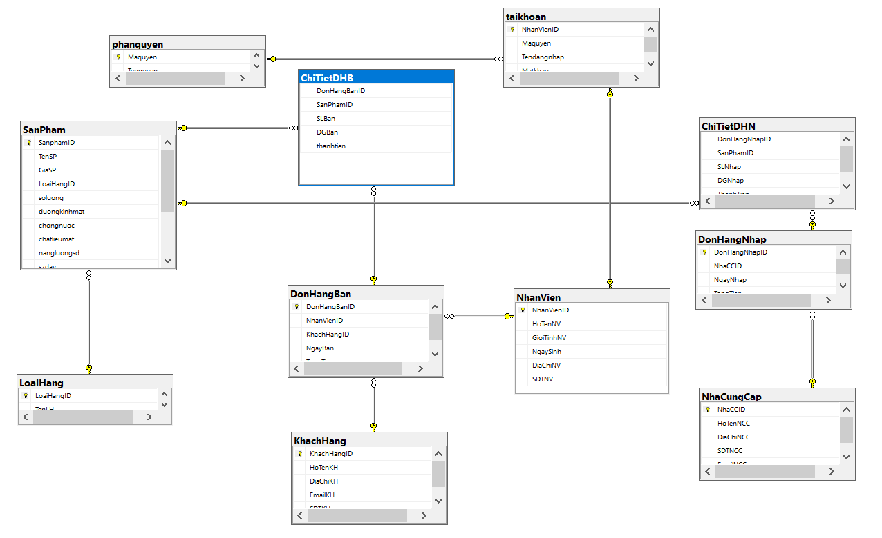

Hình 2.11 Lược đồ cơ sở dữ liệu

2.3.2. Mô tả chi tiết từng bảng trong CSDL

**--- Bảng Nhân viên**

|  |  |  |  |  |
| --- | --- | --- | --- | --- |
| STT | Thuộc tính | Kiểu dữ liệu | Ràng buộc | Ý nghĩa |
| 1 | NhanVienID | nvarchar | primary key | Mã nhân viên |
| 2 | HoTenNV | nvarchar | not null | Họ tên nhân viên |
| 3 | GioiTinhNV | int | notnull,check | Giới tính |
| 4 | NgaySinhNV | date | not null | Ngày sinh |
| 5 | SDTNV | char | not null,check | Số điện thoại nhân viên |
| 6 | DiaChiNV | Nvarchar | Not null | Địa chỉ nhân viên |

**--- Bảng Khách hàng**

|  |  |  |  |  |
| --- | --- | --- | --- | --- |
| STT | Thuộc tính | Kiểu dữ liệu | Ràng buộc | Ý nghĩa |
| 1 | KhachHangID | nvarchar | primary key | Mã khách hàng |
| 2 | HoTenKH | nvarchar | not null | Họ tên khách hàng |
| 3 | DiaChiKH | nvarchar | not null,check | Địa chỉ khách hàng |
| 4 | EmailKH | nvarchar | not null,check | Email |
| 5 | SDTKH | char | not null, check | Số điện thoại khách hàng |

**--- Bảng Nhà cung cấp**

|  |  |  |  |  |
| --- | --- | --- | --- | --- |
| STT | Thuộc tính | Kiểu dữ liệu | Ràng buộc | Ý nghĩa |
| 1 | NhaCCID | nvarchar | primary key | Mã nhà cung cấp |
| 2 | HoTenNCC | nvarchar | not null | Họ tên nhà cung cấp |
| 3 | SDTNCC | char | not null,check | Số điện nhà cung cấp |
| 4 | DiaChiNCC | nvarchar | not null | Địa chỉ nhà cung cấp |
| 5 | EmailNCC | nvarchar | null, check | Email |

**--- Bảng Loại Hàng**

|  |  |  |  |  |
| --- | --- | --- | --- | --- |
| STT | Thuộc tính | Kiểu dữ liệu | Ràng buộc | Ý nghĩa |
| 1 | LoaiHangID | nvarchar | primary key | Mã loại hàng |
| 2 | TenLH | nvarchar | not null | Tên loại hàng |

**--- Bảng Sản phẩm**

|  |  |  |  |  |
| --- | --- | --- | --- | --- |
| STT | Thuộc tính | Kiểu dữ liệu | Ràng buộc | Ý nghĩa |
| 1 | SanphamID | nvarchar | primary key | Mã sản phẩm |
| 2 | TenSP | nvarchar | not null | Tên sản phẩm |
| 3 | LoaiHangID | nvarchar | foreign key | Mã loại hàng |
| 4 | Gia | float | not null | Giá |
| 5 | XuatXu | nvarchar | not null | Xuất xứ |
| 6 | Duongkinhmat | nvarchar | not null | Đường kính mặt |
| 7 | Chongnuoc | nvarchar | not null | Chống nước |
| 8 | Chatlieumat | nvarchar | not null | Chất liệu mặt |
| 9 | Nangluongsd | nvarchar | not null | Năng lượng sử dụng |
| 10 | Chatlieuday | nvarchar | not null | Chất liệu dây |
| 11 | Sizeday | nvarchar | not null | Size dây |
| 12 | Chatlieuvo | nvarchar | not null | Chất liệu vỏ |
| 13 | Kieudang | nvarchar | not null | Kiểu dáng |
| 14 | Baohanh | nvarchar | not null | Bảo hành |
| 15 | Soluong | Int | Not null | Số lượng |

**--- Bảng Đơn hàng nhập**

|  |  |  |  |  |
| --- | --- | --- | --- | --- |
| STT | Thuộc tính | Kiểu dữ liệu | Ràng buộc | Ý nghĩa |
| 1 | DonHangNhapID | nvarchar | primary key | Mã đơn hàng nhập |
| 2 | NhaCCID | nvarchar | foreign key | Mã nhà cung cấp |
| 3 | NgayNhap | datetime | not null | Ngày nhập |
| 4 | TongTien | Float | Not null | Tổng tiền |

**--- Bảng Chi tiết Đơn hàng nhập**

|  |  |  |  |  |
| --- | --- | --- | --- | --- |
| STT | Thuộc tính | Kiểu dữ liệu | Ràng buộc | Ý nghĩa |
| 1 | DonHangNhapID | nchar | not null | Mã đơn hàng nhập |
| 2 | SanPhamID | nvarchar | foreign key | Mã nhân viên |
| 3 | SLNhap | int | not null,check | Số lượng nhập |
| 4 | DGNhap | float | not null | Đơn giá nhập |
| 5 | thanhtien | float | null | Thành tiền |

**--- Bảng Đơn hàng bán**

|  |  |  |  |  |
| --- | --- | --- | --- | --- |
| STT | Thuộc tính | Kiểu dữ liệu | Ràng buộc | Ý nghĩa |
| 1 | DonHangBanID | nvarchar | primary key | Mã đơn hàng bán |
| 2 | NhanVienID | nvarchar | foreign key | Mã nhân viên |
| 3 | KhachHangID | nvarchar | foreign key | Mã khách hàng |
| 4 | NgayBan | datetime | not null | Ngày bán |
| 5 | TongTien | Float | Not null | Tổng tiền |

**--- Bảng Chi tiết Đơn hàng bán**

|  |  |  |  |  |
| --- | --- | --- | --- | --- |
| STT | Thuộc tính | Kiểu dữ liệu | Ràng buộc | Ý nghĩa |
| 1 | DonHangBanID | nchar | primary key | Mã đơn hàng bán |
| 2 | SanPhamID | nvarchar | foreign key | Mã sản phẩm |
| 3 | SLBan | char | not null,check | Số lượng bán |
| 4 | DGBan | float | not null | Đơn giá bán |
| 5 | thanhtien | float | null | Thành tiền |

**--- Bảng Tài khoản**

|  |  |  |  |  |
| --- | --- | --- | --- | --- |
| STT | Thuộc tính | Kiểu dữ liệu | Ràng buộc | Ý nghĩa |
| 1 | NhanVienID | nchar | primary key | Mã nhân viên |
| 2 | Maquyen | int | foreign key | Mã quyền |
| 3 | Tendangnhap | nvarchar | not null | Tên đăng nhập |
| 4 | Matkhau | Char | not null | Mâth khẩu |

**--- Bảng Phân quyền**

|  |  |  |  |  |
| --- | --- | --- | --- | --- |
| STT | Thuộc tính | Kiểu dữ liệu | Ràng buộc | Ý nghĩa |
| 1 | Maquyen | int | primary key | Mã quyền |
| 2 | Tenquyen | nvarchar | foreign key | Tên quyền |

# XÂY DỰNG ỨNG DỤNG WINDOWS FORM

* 1. Triển khai các chức năng nghiệp vụ
     1. Chức năng Đăng nhập

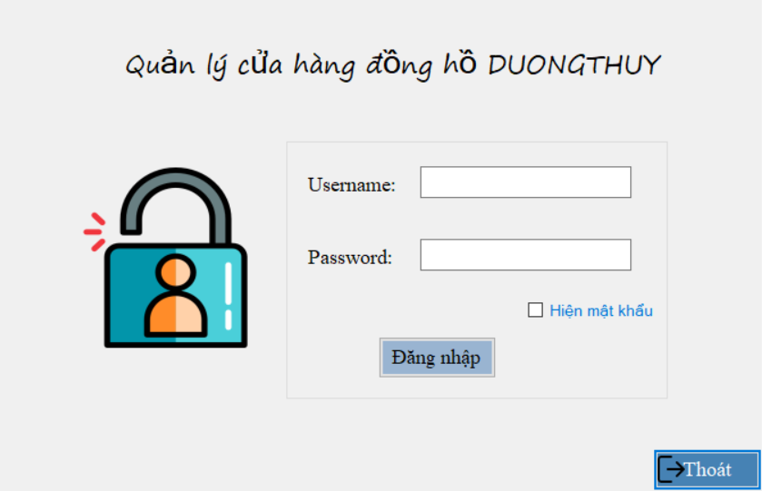

Hình 3.1 Giao diện đăng nhập

Bảng 12: Bảng điều khiển chức năng đăng nhập

| **Điều khiển** | **Ý nghĩa** |
| --- | --- |
| Btndangnhap | Dùng để đăng nhập và sử dụng ứng dụng |
| Btnthoat | Dùng để thoát chương trình đang chạy |

Đầu tiên muốn vào được chương trình phải thực hiện việc đăng nhập

* Hiển thị form nhập thông tin tài khoản: Form hiển thị các mục thông tin cần

điền bao gồm các thông tin như: Tên đăng nhập, Mật khẩu.

* Đăng nhập vào tài khoản có sẵn trong cơ sở dữ liệu: Người dùng có thể thao

tác các chức năng tùy theo vai trò của tài khoản (Admin, User).

* + 1. Chức năng Trang chủ

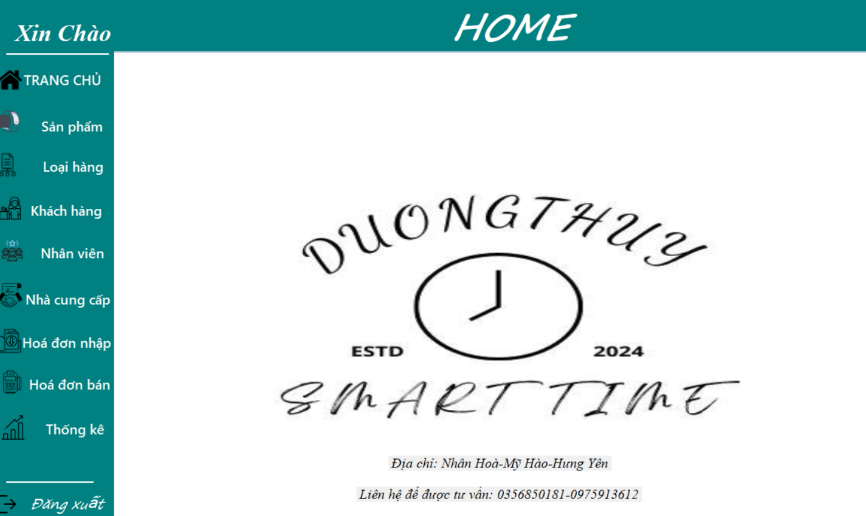

Hình 3.2 Giao diện trang chủ

Form cho phép điều hướng đến các form quản lý bao gồm quản lý nhân viên, quản lý khách hàng, quản lý nhà cung cấp, quản lý sản phẩm, quản lý loại hàng, quản lý hoá đơn bán, hoá đơn nhập, báo cáo thống kê và đăng xuất khỏi hệ thống cửa hàng.

* + 1. Chức năng quản lý nhà cung cấp

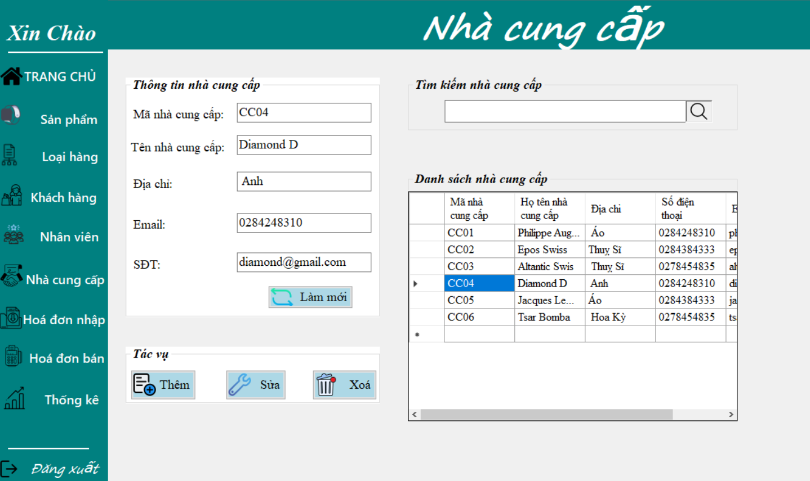

Hình 3.3 Giao diện trang nhà cung cấp

Bảng 13: Bảng điều khiển chức năng quản lý nhà cung cấp

|  |  |
| --- | --- |
| **Điều khiển** | **Ý nghĩa** |
| Txtmancc | Dùng để nhập thông tin mã nhà cung cấp |
| Txttenncc | Dùng để nhập thông tin tên nhà cung cấp |
| Txtdiachincc | Dùng để nhập thông tin địa chỉ nhà cung cấp |
| Txtsdtncc | Dùng để nhập thông tin số điện thoại nhà cung cấp |
| Txttim | Dùng để nhập thông tin tìm kiếm nhà cung cấp |
| Bttimkiem | Dùng để tìm kiếm thông tin nhà cung cấp |
| Btthemncc | Dùng để thêm thông tin nhà cung cấp |
| Btsuancc | Dùng để sửa thông tin nhà cung cấp |
| Btxoancc | Dùng để xóa nhà cung cấp |
| Btmoincc | Dùng để làm mới các textbox |
| Dgncc | Dùng để hiển thị toàn bộ thông tin nhà cung cấp |

* Hiển thị danh sách nhà cung cấp: form cho phép hiển thị danh sách các nhà cung cấp có trong cơ sở dữ liệu , bao gồm các thông tin như: Mã nhà cung cấp, Họ tên, Địa chỉ, Email, Điện thoại.
* Thêm mới thông tin nhà cung cấp: form cho phép thêm thông tin nhà cung cấp vào cơ sở dữ liệu bao gồm các thông tin như: Mã nhà cung cấp, Họ tên, Địa chỉ, Email, Điện thoại.
* Sửa thông tin nhà cung cấp: form cho phép sửa thông tin nhà cung cấp vào cơ sở dữ liệu bao gồm các thông tin như: Mã nhà cung cấp, Họ tên, Địa chỉ, Email, Điện thoại.
* Xóa thông tin nhà cung cấp: form cho phép xóa thông tin nhà cung cấp khỏi cơ sở dữ liệu.
* Tìm kiếm thông tin nhà cung cấp: form cho phép tìm kiếm thông tin nhà cung cấp trong cơ sở dữ liệu, tìm kiếm theo Mã nhà cung cấp hoặc tên nhà cung cấp.
  + 1. Chức năng quản lý khách hàng

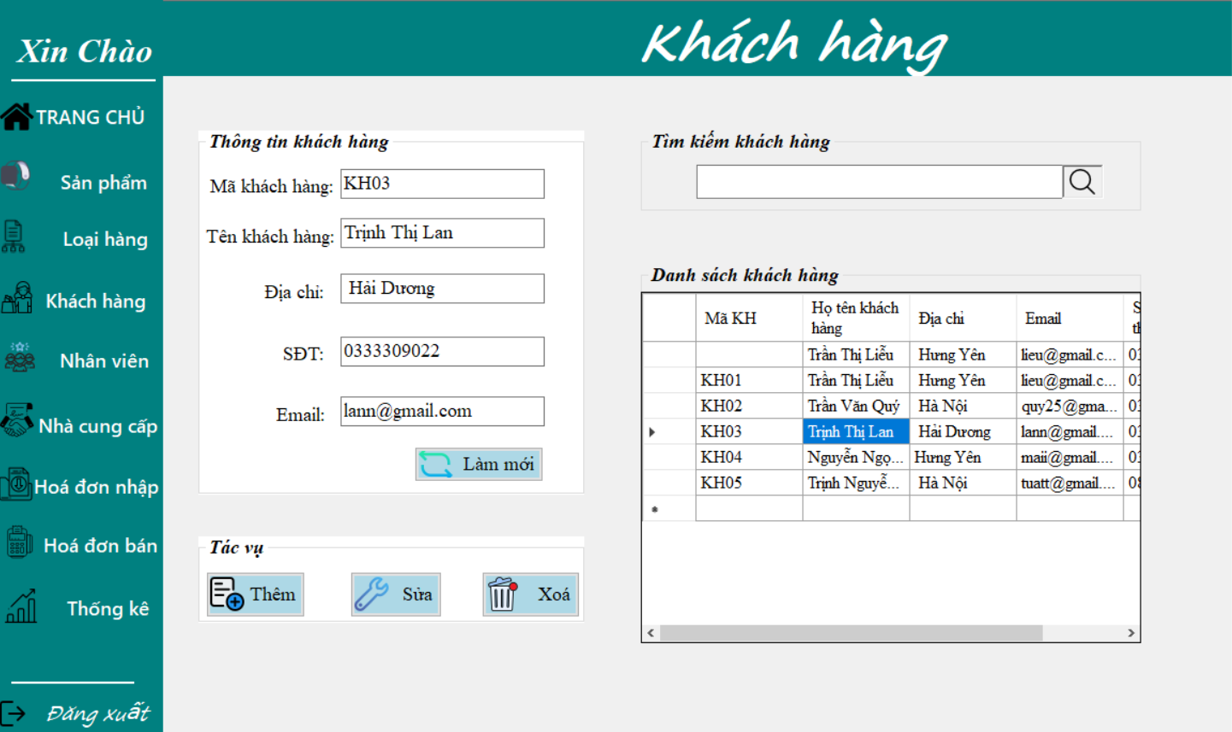

Hình 3.4 Giao diện trang khách hàng

Bảng 14: Bảng điều khiển chức năng quản lý khách hàng

|  |  |
| --- | --- |
| **Điều khiển** | **Ý nghĩa** |
| Txtma | Dùng để nhập mã khách hàng |
| Txtten | Dùng để nhập tên khách hàng |
| Txtsdt | Dùng để nhập số điện thoại khách hàng |
| Txtemail | Dùng để nhập email khách hàng |
| Txtdiachi | Dùng để nhập địa chỉ khách hàng |
| Txttim | Dùng để nhập thông tin tìm kiếm |
| Btntimkiem | Dùng để tìm kiếm thông tin |
| Btntrove | Dùng để trở về frm trước |
| Btnthem | Dùng để thêm thông tin |
| Btnxoa | Dùng để xóa thông tin |
| Btnsua | Dùng để sửa thông tin |
| Btnmoi | Dùng làm mới thông tin các textbox |
| Dgkh | Dùng để hiển thị toàn bộ thông tin khách hàng |

* Hiển thị danh sách khách hàng: form cho phép hiển thị danh sách các khách hàng có trong cơ sở dữ liệu , bao gồm các thông tin như: Mã khách hàng, Họ tên, Địa chỉ, Email, Điện thoại.
* Thêm mới thông tin khách hàng: form cho phép thêm thông tin khách hàng vào cơ sở dữ liệu bao gồm các thông tin như: Mã khách hàng, Họ tên, Địa chỉ, Email, Điện thoại.
* Sửa thông tin khách hàng: form cho phép sửa thông tin khách hàng vào cơ sở dữ liệu bao gồm các thông tin như: Mã khách hàng, Họ tên, Địa chỉ, Email, Điện thoại.
* Xóa thông tin khách hàng: form cho phép xóa thông tin khách hàng khỏi cơ sở dữ liệu.
* Tìm kiếm thông tin khách hàng: form cho phép tìm kiếm thông tin khách hàng trong cơ sở dữ liệu, tìm kiếm theo Mã khách hàng hoặc tên khách hàng.
  + 1. Chức năng quản lý sản phẩm

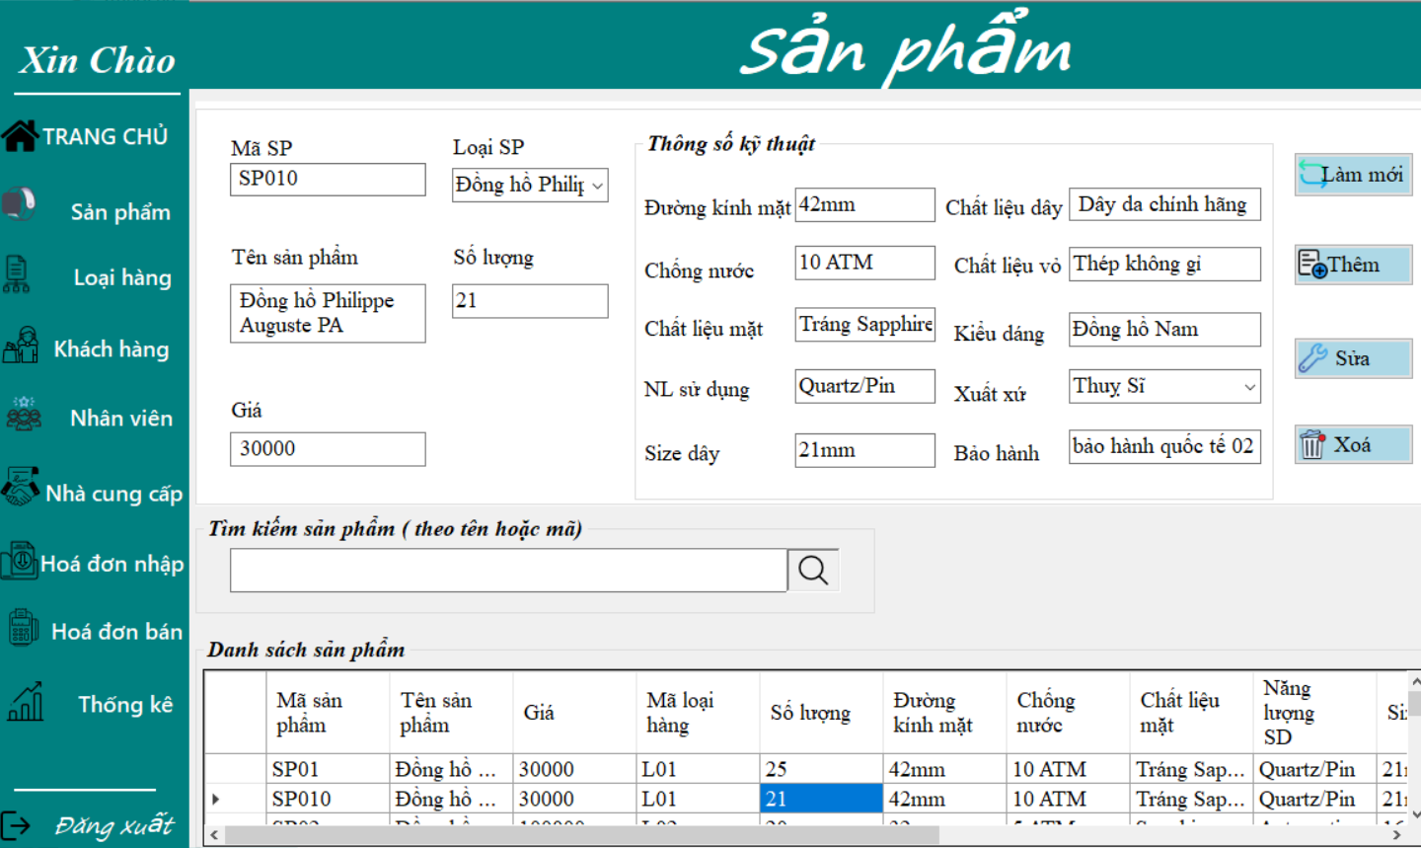

Hình 3.5 Giao diện trang sản phẩm

Bảng 15: Bảng điều khiển chức năng quản lý sản phẩm

|  |  |
| --- | --- |
| **Điều khiển** | **Ý nghĩa** |
| Txtma | Dùng để nhập thông tin mã sản phẩm |
| Txtten | Dùng để nhập thông tin tên sản phẩm |
| Txtgianhap | Dùng để nhập thông tin giá nhập |
| Txtgiaban | Dùng để nhập thông tin giá bán |
| Txtsl | Dùng để nhập thông tin số lượng |
| Txtsldaban | Dùng để nhập thông tin số lượng đã bán |
| Txttim | Dùng để nhập thông tin tim kiếm |
| Bttimkiem | Dùng để tìm thông tin |
| Btmoi | Dùng để làm mới thông tin các textbox |
| Btthem | Dùng để thêm thông tin sản phẩm |
| Btsua | Dùng để sửa thông tin sản phẩm |
| Btxoa | Dùng để xóa thông tin sản phẩm |
| dgSp | Dùng để hiển thị toàn bộ thông tin của sản phẩm trong cửa hàng |

* Hiển thị danh sách sản phẩm: form cho phép hiển thị danh sách các sản phẩm có trong cơ sở dữ liệu , bao gồm các thông tin như: mã sản phẩm, mã loại sản phẩm, tên sản phẩm, giá sản phẩm, số lượng, xuất xứ và các thông số kỹ thuật của sản phẩm bao gồm: đường kính mặt, chống nước, kiểu dáng, bảo hành.
* Thêm mới thông tin sản phẩm: form cho phép thêm thông tin sản phẩm vào cơ sở dữ liệu bao gồm các thông tin như: mã sản phẩm, mã loại sản phẩm, tên sản phẩm, giá sản phẩm, số lượng, xuất xứ và các thông số kỹ thuật của sản phẩm bao gồm: đường kính mặt, chống nước, kiểu dáng, bảo hành.
* Sửa thông tin sản phẩm: form cho phép sửa thông tin sản phẩm vào cơ sở dữliệu bao gồm các thông tin như: mã sản phẩm, mã loại sản phẩm, tên sản phẩm, giá sản phẩm, số lượng, xuất xứ và các thông số kỹ thuật của sản phẩm bao gồm: đường kính mặt, chống nước, kiểu dáng, bảo hành.
* Xóa thông tin sản phẩm: form cho phép xóa thông tin sản phẩm khỏi cơ sở dữ liệu.
* Tìm kiếm thông tin sản phẩm: form cho phép tìm kiếm thông tin sản phẩm trong cơ sở dữ liệu, tìm kiếm theo Mã sản phẩm, tên sản phẩm, loại sản phẩm.
  + 1. Chức năng quản lý loại hàng

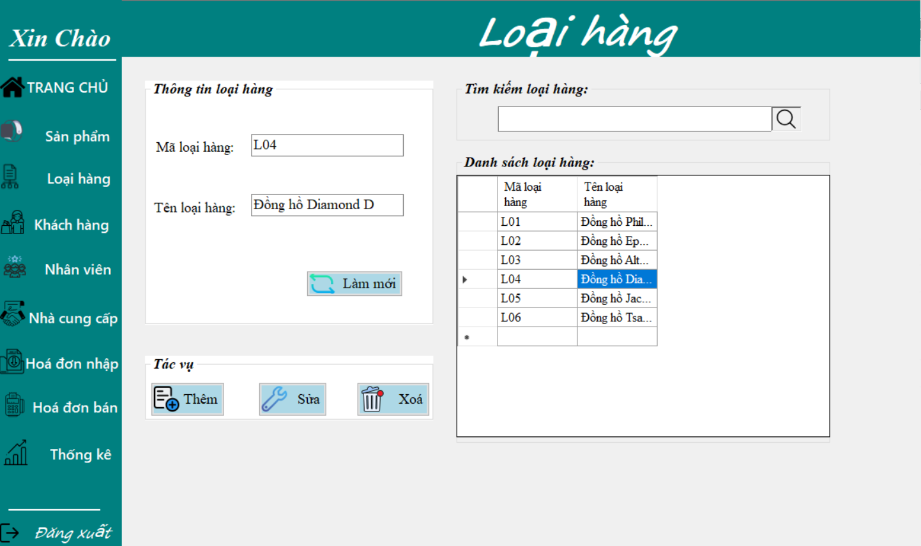

Hình 3.6 Giao diện trang loại hàng

Bảng 16: Bảng điều khiển chức năng quản lý loại sản phẩm

| **Điều khiển** | **Ý nghĩa** |
| --- | --- |
| txtTK | Dùng để tìm kiếm loại sản phẩm |
| txtML | Dùng để nhập mã loại |
| txtTL | Dùng để nhập tên loại |
| VbLM | Dùng để làm mới lại các text |
| vbThem | Dùng để thêm loại sản phẩm |
| vbSua | Dùng để sửa thông tin |
| vbXoa | Dùng để xóa thông tin |
| VbThoat | Dùng để thoát về trang chủ |

* Hiển thị danh sách loại hàng: form cho phép hiển thị danh sách các loại hàng có trong cơ sở dữ liệu , bao gồm các thông tin như: Mã loại hàng, Tên loại hàng.
* Thêm mới thông tin loại hàng: form cho phép thêm thông tin loại hàng vào cơ sở dữ liệu bao gồm các thông tin như: Mã loại hàng, Tên loại hàng.
* Sửa thông tin loại hàng: form cho phép sửa thông tin loại hàng vào cơ sở dữliệu bao gồm các thông tin như: Mã loại hàng, Tên loại hàng.
* Xóa thông tin loại hàng: form cho phép xóa thông tin loại hàng khỏi cơ sở dữ liệu.
* Tìm kiếm thông tin loại hàng: form cho phép tìm kiếm thông tin loại hàng trong cơ sở dữ liệu, tìm kiếm theo Mã loại hàng hoặc tên loại hàng.
  + 1. Chức năng quản lý hoá đơn bán

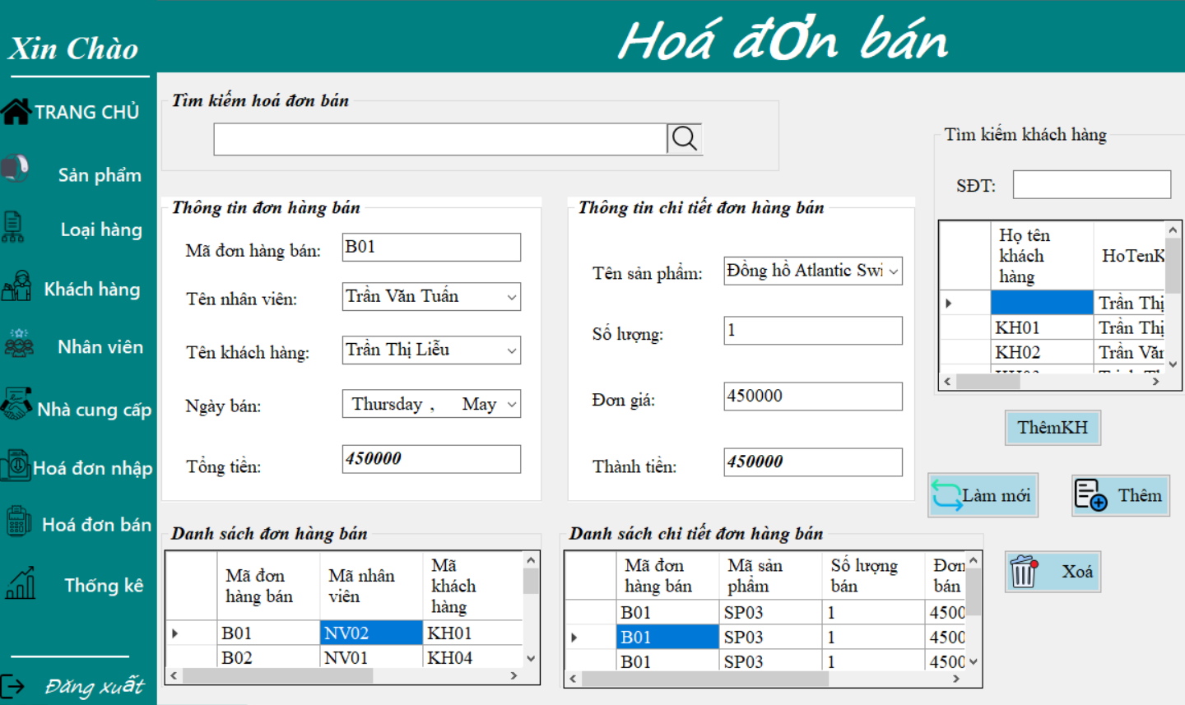

Hình 3.7 Giao diện trang hoá đơn bán

Bảng 17: Bảng điều khiển chức năng quản lý hoá đơn bán

|  |  |
| --- | --- |
| **Điều khiển** | **Ý nghĩa** |
| Txtmahoadon | Dùng để nhập mã hóa đơn bán |
| Cbtennv | Dùng để chọn tên nhân viên bán |
| Txttenkh | Dùng để nhập tên khách hàng mua |
| Dtpngayban | Dùng để chọn ngày bán |
| Cbtensp | Dùng để chọn tên sản phầm |
| Cbgiatien | Dùng để hiện giá tiền của sản phẩm |
| Txtsoluong | Dùng để nhập số lượng |
| Txtgia | Dùng để thực hiện tính tổng giá của sản phầm |
| Btnthemkh | Dùng để thêm mới khách hàng |
| Btbthem | Dùng để lên hóa đơn |
| Btnmoihd | Dùng để làm mới toàn bộ hóa đơn |
| BtnIn | Dùng để xuất hóa đơn ra màn hình |
| Btnthemct | Dùng để thêm các chi tiết hóa đơn |
| Btnsua | Dùng để sửa các thông tin chi tiết |
| Btnxoa | Dùng để xóa chi tiết hóa đơn |
| Btnmoi | Dùng để làm mới bảng chi tiết |
| Lscthd | Dùng để hiển thị các chi tiết hóa đơn |

* Hiển thị danh sách hoá đơn bán và chi tiết hoá đơn bán: form cho phép hiển thị danh sách các hoá đơn bán và chi tiết hoá đơn bán có trong cơ sở dữ liệu , bao gồm các thông tin như: Mã hoá đơn bán, Mã nhân viên, Mã khách hàng, Ngày nhập, Tổng tiền, Mã sản phẩm, Số lượng, Đơn giá, Thành tiền.
* Thêm mới thông tin hoá đơn bán và chi tiết hoá đơn bán: form cho phép thêm thông tin hoá đơn bán và chi tiết hoá đơn bán vào cơ sở dữ liệu bao gồm các thông tin như: Mã hoá đơn bán, Mã nhân viên, Mã khách hàng, Ngày nhập, Tổng tiền, Mã sản phẩm, Số lượng, Đơn giá, Thành tiền.
* Sửa thông tin hoá đơn bán và chi tiết hoá đơn bán: form cho phép sửa thông tin hoá đơn bán và chi tiết hoá đơn bán vào cơ sở dữ liệu bao gồm các thông tin như: Mã hoá đơn bán, Mã nhân viên, Mã khách hàng, Ngày nhập, Tổng tiền, Mã sản phẩm, Số lượng, Đơn giá, Thành tiền.
* Xóa thông tin hoá đơn bán và chi tiết hoá đơn bán: form cho phép xóa thông tin hoá đơn bán và chi tiết hoá đơn bán khỏi cơ sở dữ liệu.
* Tìm kiếm thông tin hoá đơn bán và chi tiết hoá đơn bán: form cho phép tìm kiếm thông tin nhân viên trong cơ sở dữ liệu, tìm kiếm theo Mã hoá đơn bán, Mã nhân viên, Ngày nhập, Mã khách hàng.
  + 1. Chức năng quản lý hoá đơn nhập

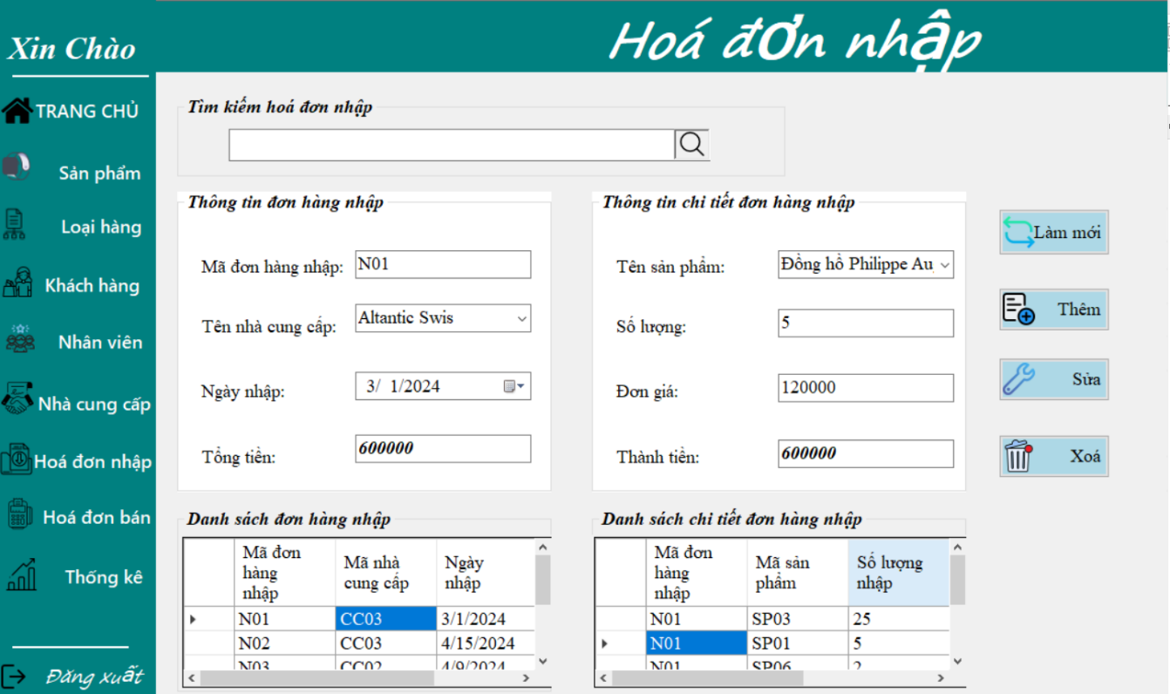

Hình 3.8 Giao diện hoá đơn nhập

Bảng 18: Bảng điều khiển chức năng quản lý hoá đơn nhập

|  |  |
| --- | --- |
| **Điều khiển** | **Ý nghĩa** |
| Txtmahoadon | Dùng để nhập mã hóa đơn nhập |
| Cbmanv | Dùng để chọn mã nhân viên nhập |
| Cbtennv | Dùng để chọn tên nhân viên nhập |
| Txtmncc | Dùng để nhập mã nhà cung cấp |
| Txttenncc | Dùng để nhập tên nhà cung cấp |
| Txtsdt | Dùng để nhập số điện thoại của khách hàng |
| Cbpttt | Dùng để chọn phương thức thanh toán |
| Dtpngaynhập | Dùng để chọn ngày nhập |
| Txtmassp | Dùng để thêm mã sản phầm |
| Txttensp | Dùng để thêm tên sản phầm |
| Txtgianhap | Dùng để thêm giá tiền của sản phẩm |
| Txtsoluong | Dùng để nhập số lượng |
| Txtgia | Dùng để thực hiện tính tổng giá của sản phầm |
| Btxem | Dùng để xem thông tin hóa đơn và các chi tiết đã thêm |
| Btnthemncc | Dùng để thêm mới khách hàng |
| Btbthem | Dùng để lên hóa đơn |
| Btnmoihd | Dùng để làm mới toàn bộ hóa đơn |
| BtnIn | Dùng để xuất hóa đơn ra màn hình |
| Btnthemct | Dùng để thêm các chi tiết hóa đơn |
| Btnsua | Dùng để sửa các thông tin chi tiết |
| Btnxoa | Dùng để xóa chi tiết hóa đơn |
| Btnmoi | Dùng để làm mới bảng chi tiết |
| Lscthd | Dùng để hiển thị các chi tiết hóa đơn |

* Hiển thị danh sách hoá đơn nhập và chi tiết hoá đơn nhập: form cho phép hiển thị danh sách các hoá đơn nhập và chi tiết hoá đơn nhập có trong cơ sở dữ liệu , bao gồm các thông tin như: Mã hoá đơn nhập, Mã nhà cung cấp, Ngày nhập, Tổng tiền, Mã sản phẩm, Số lượng, Đơn giá, Thành tiền.
* Thêm mới thông tin hoá đơn nhập và chi tiết hoá đơn nhập: form cho phép thêm thông tin hoá đơn nhập và chi tiết hoá đơn nhập vào cơ sở dữ liệu bao gồm các thông tin như: Mã hoá đơn nhập, Mã nhà cung cấp, Ngày nhập, Tổng tiền, Mã sản phẩm, Số lượng, Đơn giá, Thành tiền.
* Sửa thông tin hoá đơn nhập và chi tiết hoá đơn nhập: form cho phép sửa thông tin hoá đơn nhập và chi tiết hoá đơn nhập vào cơ sở dữ liệu bao gồm các thông tin như: Mã hoá đơn nhập, Mã nhà cung cấp, Ngày nhập, Tổng tiền, Mã sản phẩm, Số lượng, Đơn giá, Thành tiền.
* Xóa thông tin hoá đơn nhập và chi tiết hoá đơn nhập: form cho phép xóa thông tin hoá đơn nhập và chi tiết hoá đơn nhập khỏi cơ sở dữ liệu.
* Tìm kiếm thông tin hoá đơn nhập và chi tiết hoá đơn nhập: form cho phép tìm kiếm thông tin nhân viên trong cơ sở dữ liệu, tìm kiếm theo Mã hoá đơn nhập, Mã nhà cung cấp, Ngày nhập.
  + 1. Chức năng quản lý nhân viên

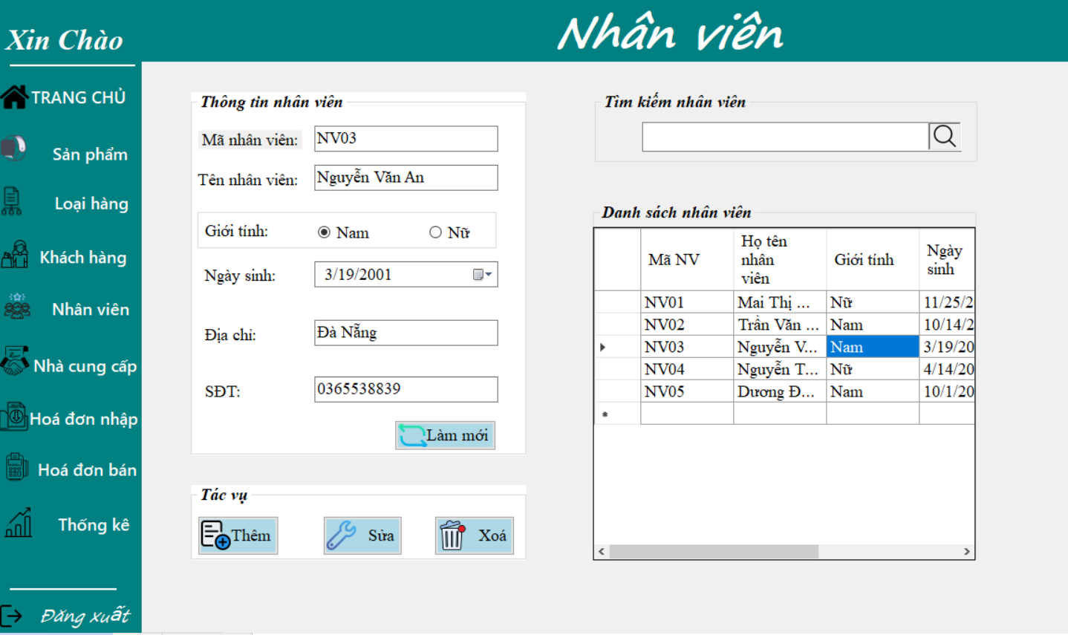

Hình 3.9 Giao diện trang nhân viên

Bảng 19: Bảng điều khiển chức năng quản lý nhân viên

|  |  |
| --- | --- |
| **Điều khiển** | **Ý nghĩa** |
| Txtmanv | Dùng để thêm thông tin mã nhân viên |
| Txttennv | Dùng để thêm tên nhân viên |
| dtpNS | Dùng để chọn ngày tháng năm sinh nhân viên |
| Cbgioitinh | Dùng để chọn giới tính |
| Txtsdt | Dùng để thêm số điện thoại |
| Txtdiachi | Dùng để thêm địa chỉ |
| Txttaikhoan | Dùng để thêm và tạo tài khoản cho nhân viên |
| Txtmatkhau | Dùng để thêm và cấp mật khẩu cho nhân viên |
| Txttimnv | Dùng để nhập thông tin tìm kiếm nhân viên |
| Btntimkiem | Dùng để tìm kiếm nhân viên |
| Btnmoi | Dùng để làm mới các textbox |
| Btnthem | Dùng để thêm thông tin nhân viên |
| Btnsua | Dùng để sửa thông tin nhân viên |
| Btnxoa | Dùng để xóa thông tin nhân viên |
| Datagridview | Dùng để hiện toàn bộ thông tin nhân viên |

* Hiển thị danh sách nhân viên: form cho phép hiển thị danh sách các nhân viên có trong cơ sở dữ liệu , bao gồm các thông tin như: Mã nhân viên, Tên nhân viên, Giới tính, Ngày sinh, Địa chỉ, Số điện thoại.
* Thêm mới thông tin nhân viên: form cho phép thêm thông tin nhân viên vào cơ sở dữ liệu bao gồm các thông tin như: : Mã nhân viên, Tên nhân viên, Giới tính, Ngày sinh, Địa chỉ, Số điện thoại.
* Sửa thông tin nhân viên: form cho phép sửa thông tin nhân viên vào cơ sở dữ liệu bao gồm các thông tin như: Mã nhân viên, Tên nhân viên, Giới tính, Ngày sinh, Địa chỉ, Số điện thoại.
* Xóa thông tin nhân viên: form cho phép xóa thông tin nhân viên khỏi cơ sở dữ liệu.
* Tìm kiếm thông tin nhân viên: form cho phép tìm kiếm thông tin nhân viên trong cơ sở dữ liệu, tìm kiếm theo Mã nhân viên hoặc tên nhân viên.
  1. Triển khai các chức năng thống kê, báo cáo
     1. Chức năng thống kê, báo cáo số lượng tồn

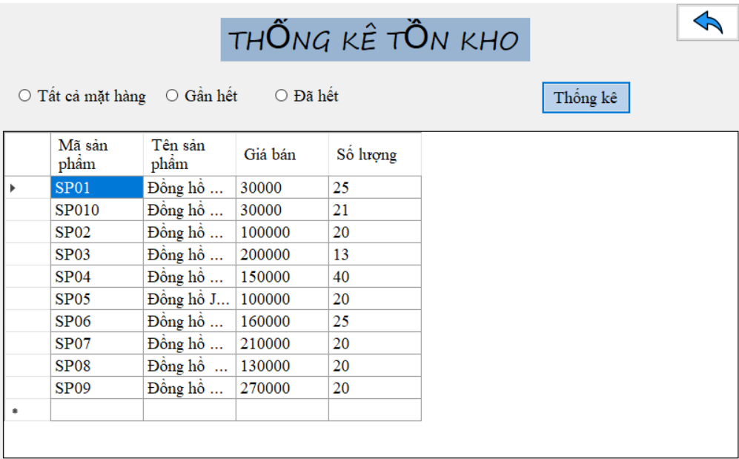

Hình 3.10 Giao diện trang thống kê số lượng tồn

Bảng 20: Bảng điều khiển chức năng quản lý thống kê hàng tồn

| **Điều khiển** | **Ý nghĩa** |
| --- | --- |
| rdtTCMH | Dùng để xem thống kê tất cả sản phẩm |
| rdtGH | Dùng để xem sản phẩm gần hết |
| rdtĐH | Dùng để xem sản phẩm gần hết |
| vbTK | Dùng để hiển thị dữ liệu muốn xem |
| vbThoat | Dùng để thoát về form trang chủ |

* Thống kê số lượng tồn của các mặt hàng
* Thống kê số lượng những mặt hàng gần hết
* Thống kê số lượng những mật hàng đã hết
  + 1. Chức năng thống kê, báo cáo

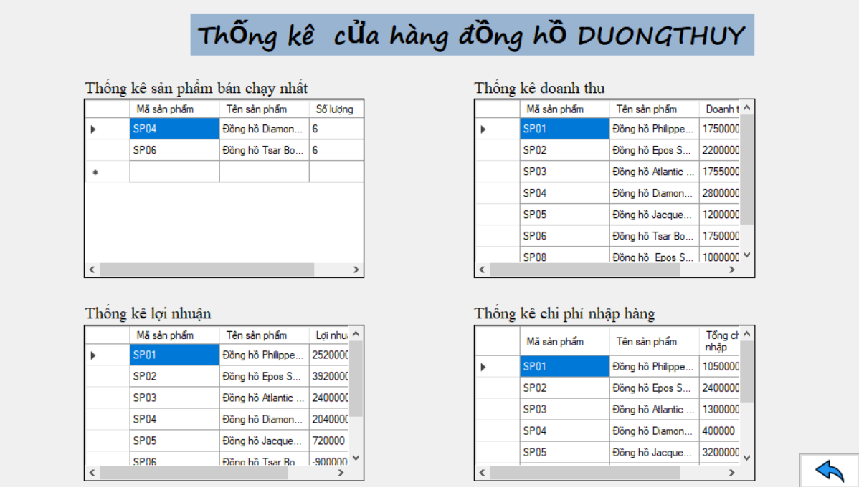

Hình 3.11 Giao diện trang thống kê

Bảng 21: Bảng điều khiển chức năng thống kê

|  |  |
| --- | --- |
| **Điều khiển** | **Ý nghĩa** |
| dgSPBanChay | Dùng để hiện toàn bộ thông tin số lượng sản phẩm đã bán theo thời gian |
| dgNV | Dùng để hiện thông tin số đơn mà nhân viên bán được theo thời gian |
| dgDT | Dùng để hiện doanh thu theo thời gian |
| dgCP | Dùng để hiện các chi phí theo thời gian |
| dgLoiNhuan | Dùng để hiện số tiền lợi nhận |
| dateTimeBD | Dùng để chọn ngày bắt đầu thống kê |
| dateTimeBD | Dùng để chọn ngày kết thúc thống kê |
| btnThongKe | Dùng để thống kê |

* Thống kê sản phẩm bán chạy nhất
* Thống kê lợi nhuận của từng mặt hàng
* Thống kê chi phí nhập hàng của từng mặt hàng
* Thống kê doanh thu từng mặt hàng
  1. Kiểm thử và triển khai ứng dụng
     1. Kiểm thử

**Chức năng quản lý nhân viên**

a) Các tescase kiểm tra cho chức năng thêm

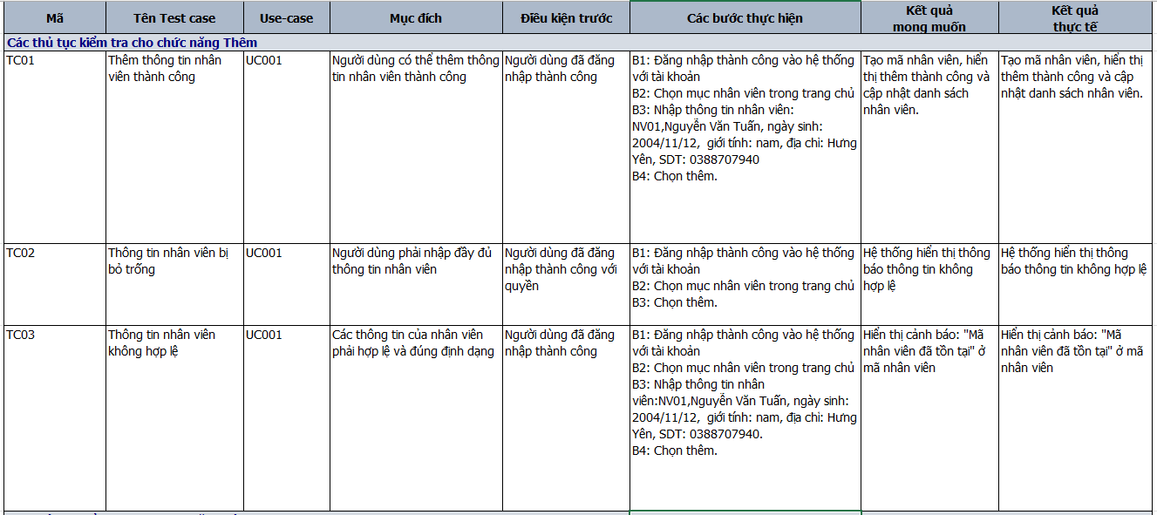

b) Các tescase kiểm tra cho chức năng sửa

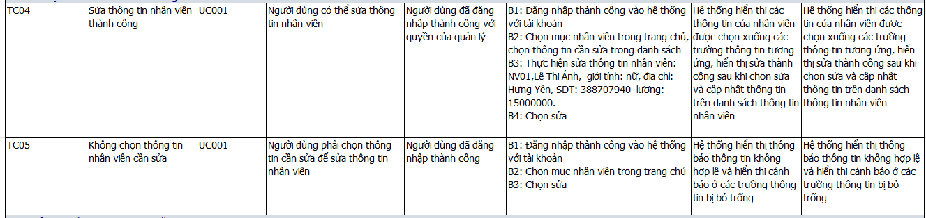

c) Các tescase kiểm tra cho chức năng xoá

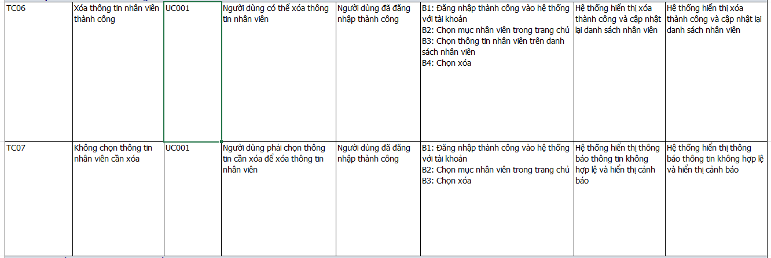

d) Các tescase kiểm tra cho chức năng tìm kiếm

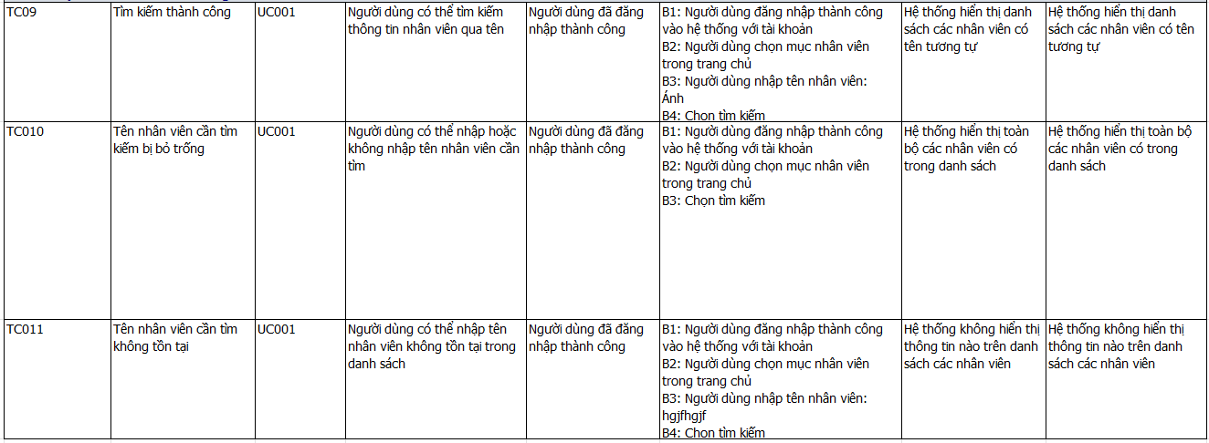

e) Các tescase kiểm tra cho chức năng hiển thị

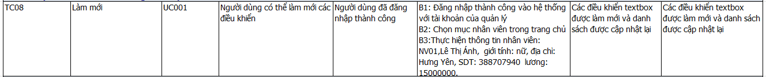

**Chức năng quản lý khách hàng**

a) Các tescase kiểm tra cho chức năng thêm

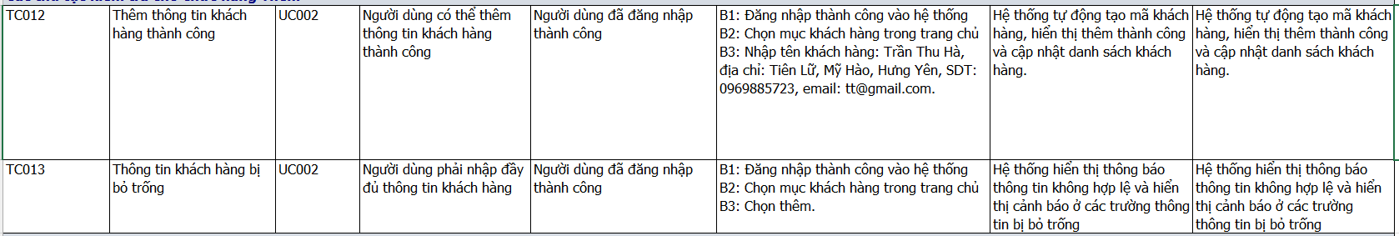

b) Các tescase kiểm tra cho chức năng sửa

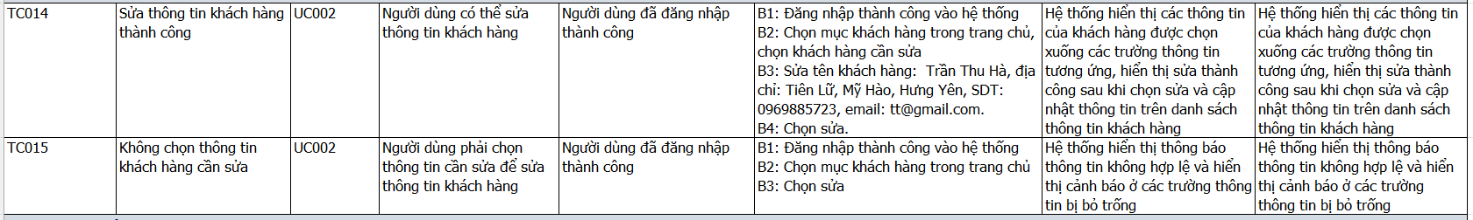

c) Các tescase kiểm tra cho chức năng xoá

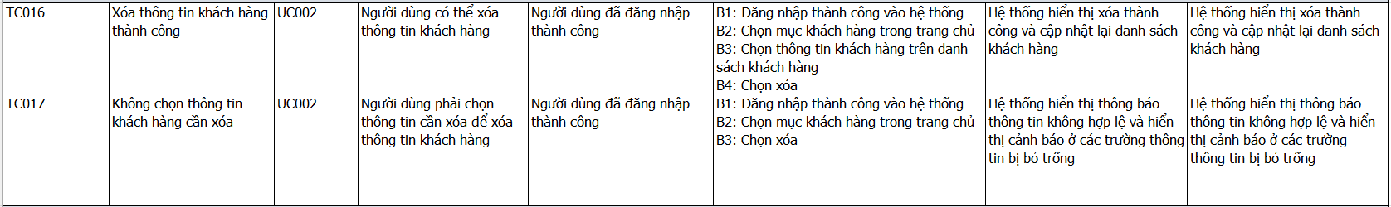

d) Các tescase kiểm tra cho chức năng tìm kiếm

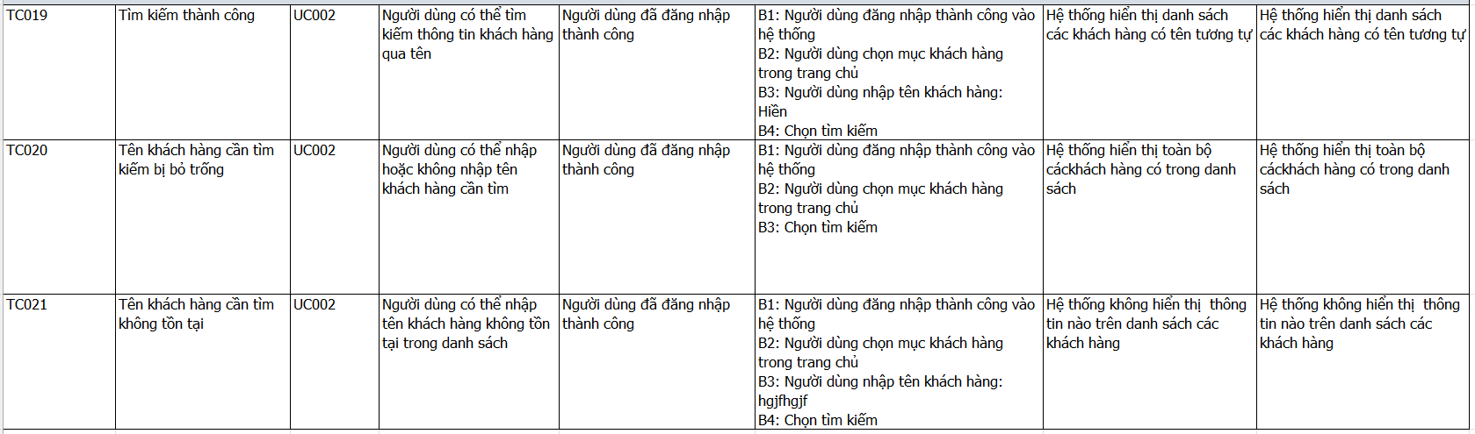

e) Các tescase kiểm tra cho chức năng hiển thị



**Chức năng quản lý nhà cung cấp**

a) Các tescase kiểm tra cho chức năng thêm

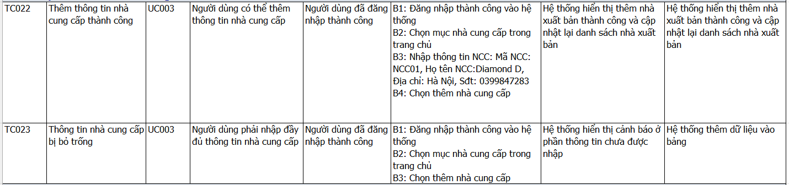

b) Các tescase kiểm tra cho chức năng sửa

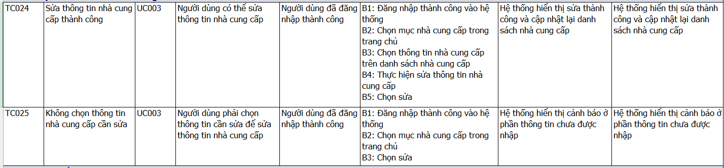

c) Các tescase kiểm tra cho chức năng xoá

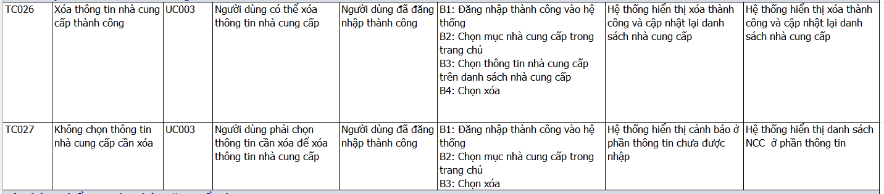

d) Các tescase kiểm tra cho chức năng tìm kiếm

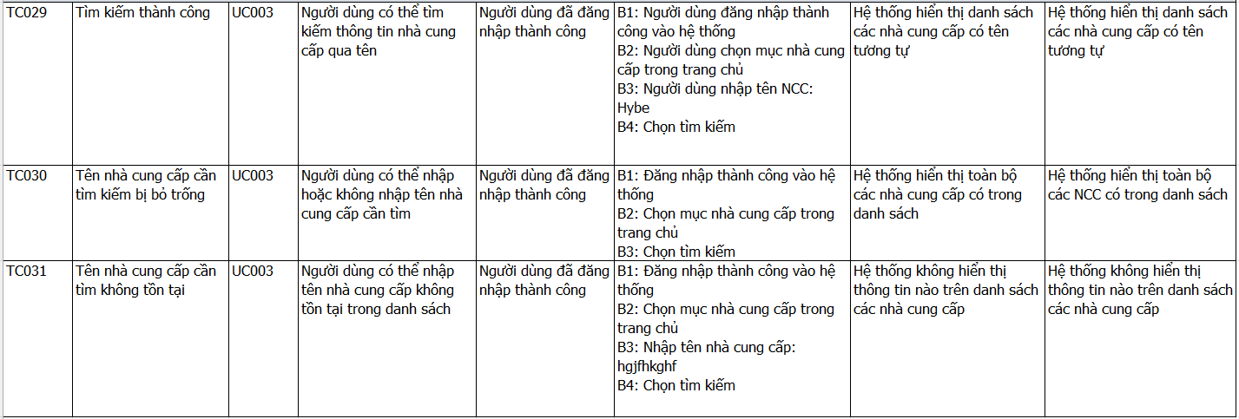

e) Các tescase kiểm tra cho chức năng hiển thị

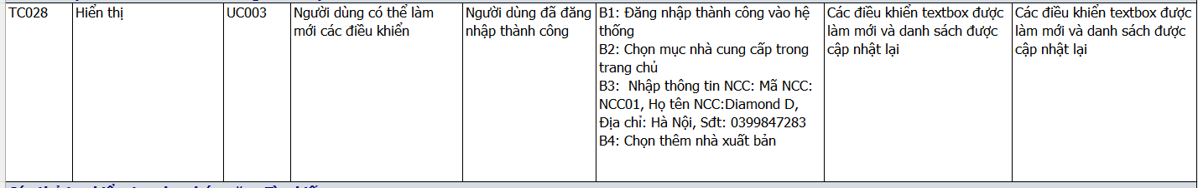

Chức năng quản lý loại hàng

a) Các tescase kiểm tra cho chức năng thêm

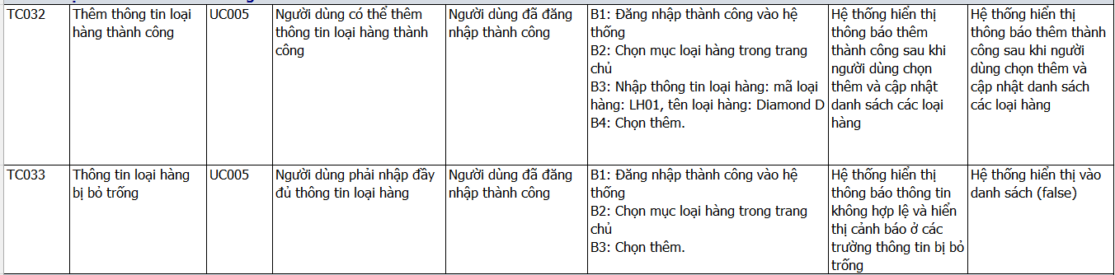

b) Các tescase kiểm tra cho chức năng sửa

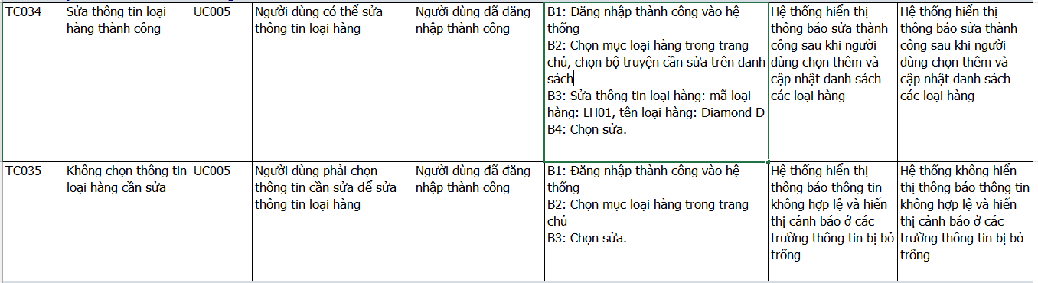

c) Các tescase kiểm tra cho chức năng xoá

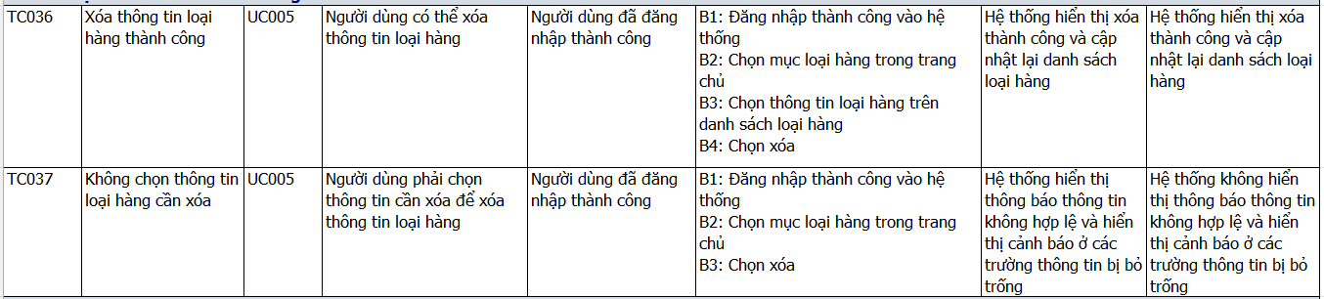

d) Các tescase kiểm tra cho chức năng tìm kiếm

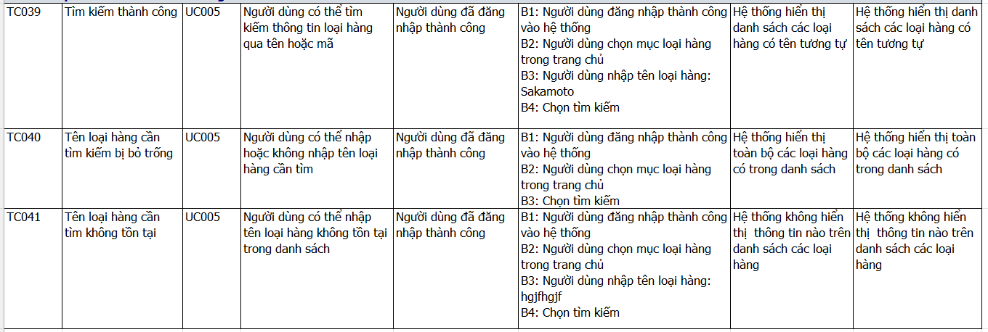

e) Các tescase kiểm tra cho chức năng hiển thị

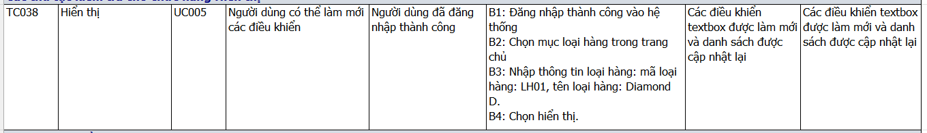

Chức năng quản lý hoá đơn bán

a) Các tescase kiểm tra cho chức năng thêm

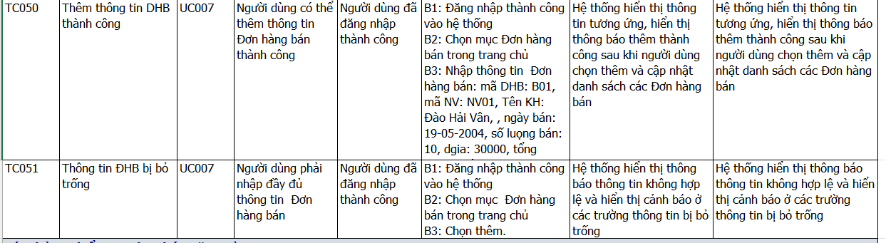

b) Các tescase kiểm tra cho chức năng sửa

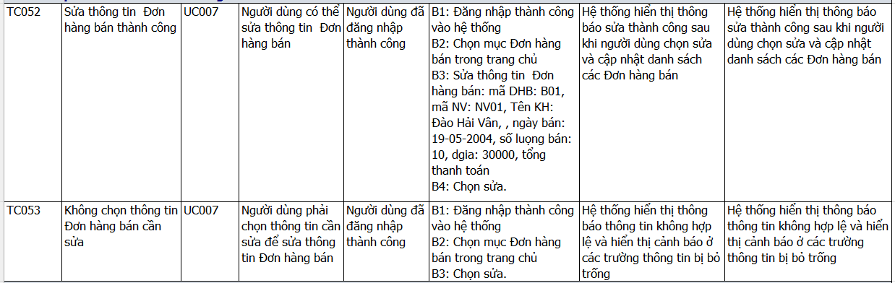

c) Các tescase kiểm tra cho chức năng xoá

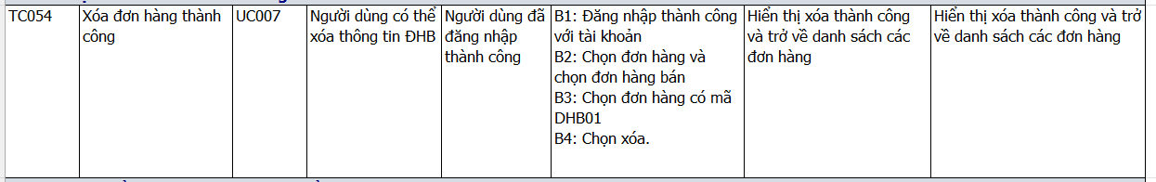

d) Các tescase kiểm tra cho chức năng tìm kiếm

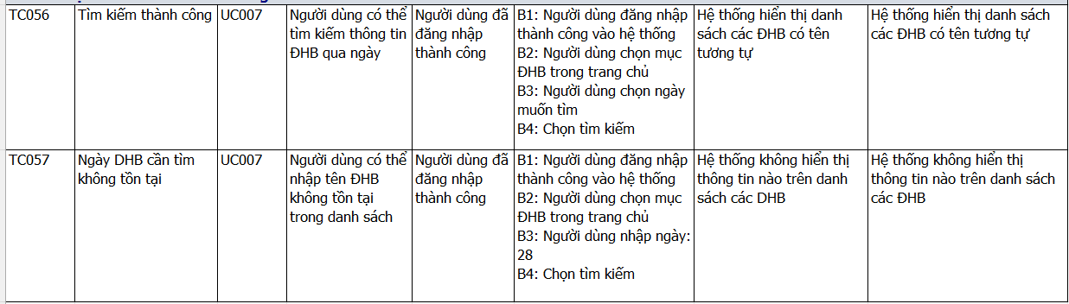

e) Các tescase kiểm tra cho chức năng hiển thị

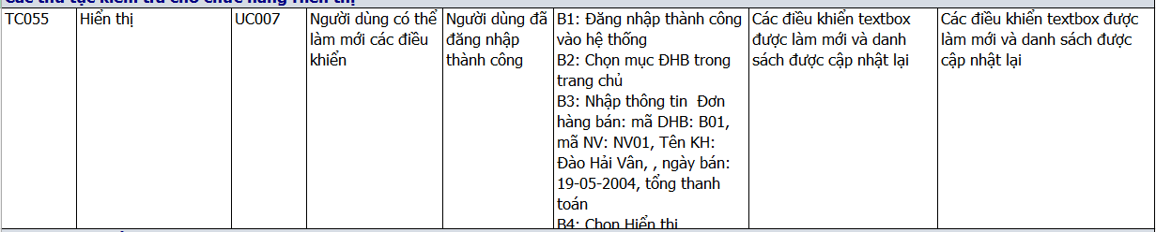

**Chức năng quản lý hoá đơn nhập**

a) Các tescase kiểm tra cho chức năng thêm

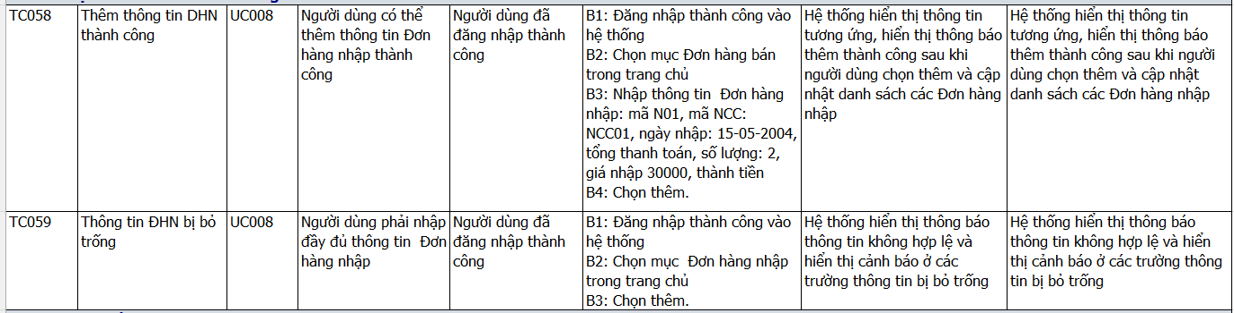

b) Các tescase kiểm tra cho chức năng sửa

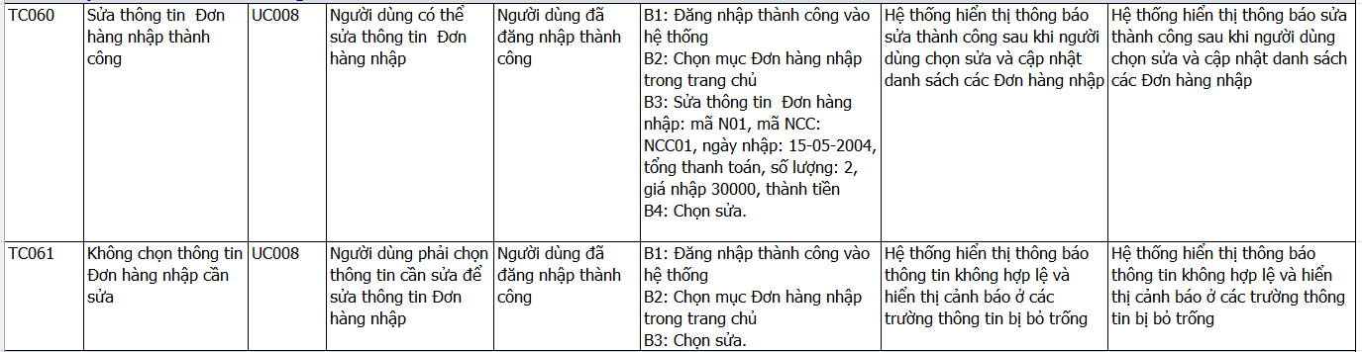

c) Các tescase kiểm tra cho chức năng xoá

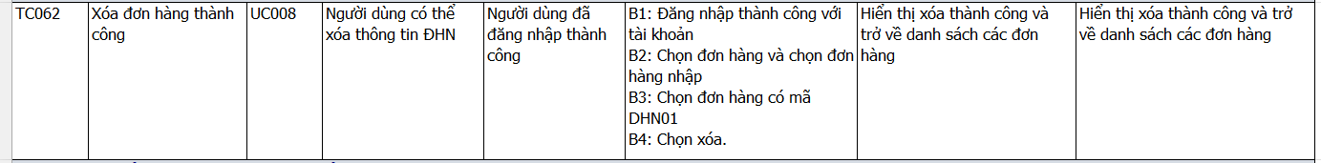

d) Các tescase kiểm tra cho chức năng tìm kiếm

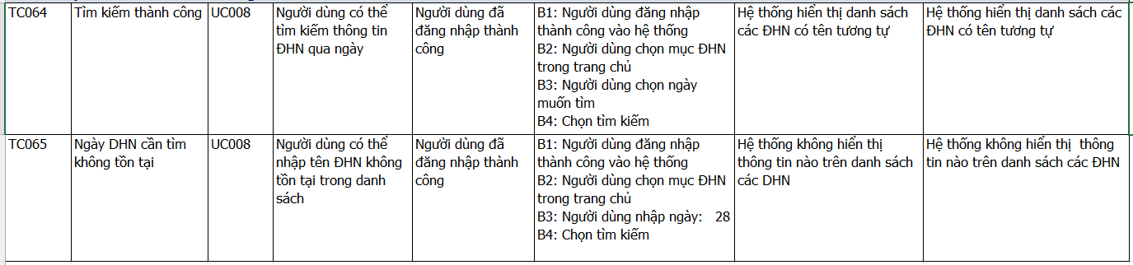

e) Các tescase kiểm tra cho chức năng hiển thị

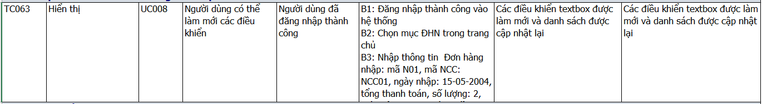

**Chức năng quản lý sản phẩm**

a) Các tescase kiểm tra cho chức năng thêm

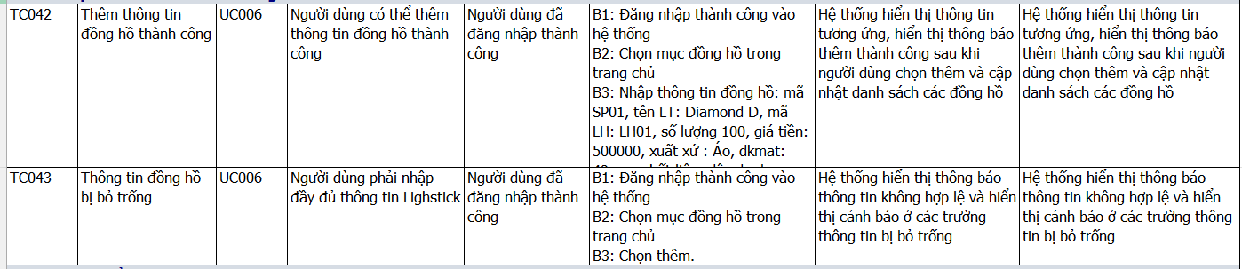

b) Các tescase kiểm tra cho chức năng sửa

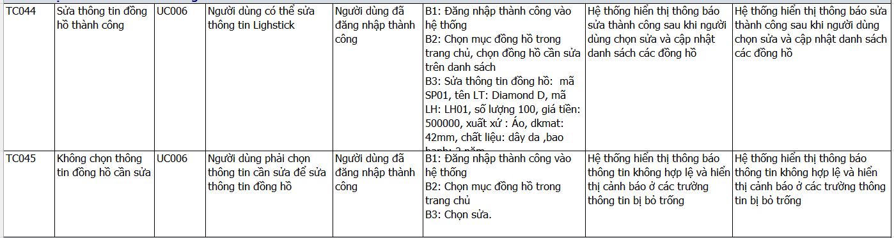

c) Các tescase kiểm tra cho chức năng xoá

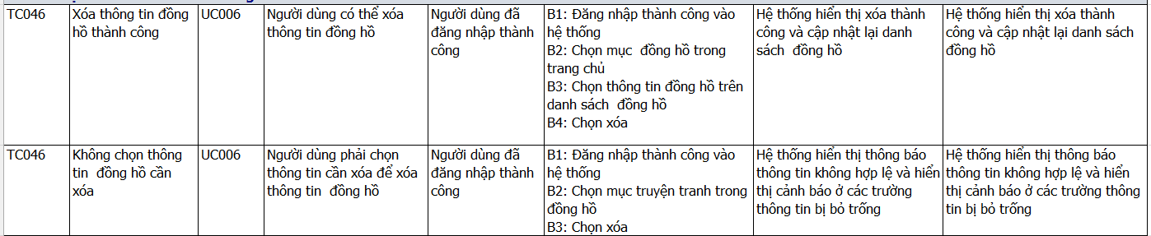

d) Các tescase kiểm tra cho chức năng tìm kiếm

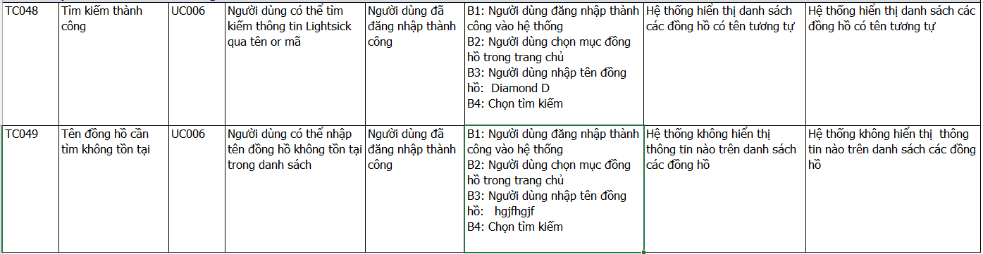

e) Các tescase kiểm tra cho chức năng hiển thị

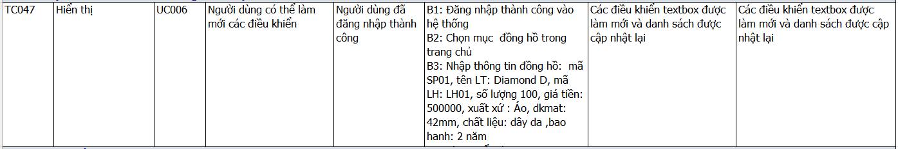

**Chức năng báo cáo, thống kê**

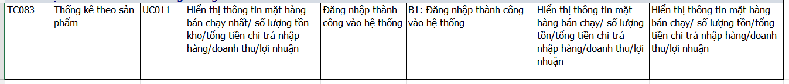

**Chức năng quản lý đăng nhập**

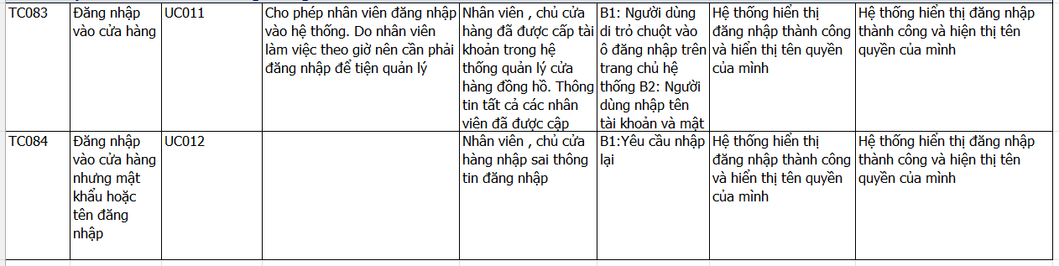

* + 1. Đóng gói ứng dụng

Đóng gói code Project thành file thực thi .exe:

*Bước 1:* Tải gói Microsoft Visual Studio Installer Projects.

*Bước 2:* Mở Project lên nhấn phải chuột chọn vào Solution => Add => New Project.

*Bước 3:* Chọn project “Setup Project” (hình dưới) và thao tác như các project khác

*Bước 4:* Sau khi tạo xong thì sẽ xuất hiện một giao diện như hình dưới. Sau đó nhấn phải chuột vào Application Folder => Add => Project Output.

*Bước 5:* Chọn Publish Items như hình.

*Bước 6:* Tiếp tục nhấn phải chuột vào Primary output mới tạo và chọn Create Shortcut to Primary output… để tạo Shortcut…

*Bước 7:* Tiến hành Rebuild lại File Setup, Như vậy đã đóng gói xong Project thành File cài đặt.

* + 1. Triển khai ứng dụng

1. Yêu cầu về phần cứng:

* Máy tính hoặc máy chủ có đủ tài nguyên để chạy ứng dụng, bao gồm bộ vi

xử lý, bộ nhớ RAM và ổ cứng.

* Được kết nối với mạng Internet (nếu ứng dụng yêu cầu kết nối mạng).
* Màn hình hiển thị có độ phân giải phù hợp để hiển thị giao diện người dùng

của ứng dụng.

2. Yêu cầu về phần mềm:

* Hệ điều hành Windows (XP, 7, 8, 10) để chạy ứng dụng WinForms.
* .NET Framework: Ứng dụng được viết bằng ngôn ngữ C# sẽ chạy trên .NET Framework. Vì vậy, máy tính cần có phiên bản .NET Framework cần thiết

(ví dụ: .NET Framework 4.5 trở lên).

# KẾT LUẬN

❖ Ưu điểm:

- Chương trình có giao diện thân thiện, thuận tiện cho người sử dụng.

- Hỗ trợ nhiều chức năng phù hợp với thực tế của việc quản lý cửa hàng bán đồng hồ.

- Chức năng quản lý đăng nhập theo nhóm người dùng hỗ trợ

tương đối tốt cho quyền hạn của quản lý hay nhân viên.

- Dễ dàng sử dụng và quản lý.

- Cơ sở dữ liệu tương đối lớn và tính bảo mật cao.

❖ Khuyết điểm:

- Do thời gian nghiên cứu có hạn và khả năng còn hạn chế nên một số vẫn

chỉ còn trên ý tưởng, chưa được thực thi.

- Một số chức năng còn chưa hoạt động ổn định.

- Chưa giải quyết chọn vẹn các vấn đề nảy sinh trong quá trình quản lý.

- Chương trình có tính thẩm mỹ chưa cao

❖ Hướng phát triển của phần mềm :

- Tìm hiểu và hoàn thiện một số chức năng chưa thực hiện trong ứng dụng.

- Hỗ trợ cơ sở dữ liệu Oracle để khả năng bảo mật, tốc độ truy vấn, khả năng

quản lý dữ liệu tốt hơn.

TÀI LIỆU THAM KHẢOx

[1] Giáo trình môn Công nghệ phần mềm, Bộ môn CNPM, Trường

ĐHSPKTHY.

[2] Giáo trình môn Kiểm thử phần mềm, Bộ môn CNPM, Trường

ĐHSPKTHY.